Documento de Requisitos
Sobrevivente
Versão 1.0 - julho de 2020
Ficha Técnica
Equipe Responsável pela Elaboração
Bruno Carlos de Mesquita Naves Desenvolvedor
Wender Beraldo Lemes Pereira Desenvolvedor
Wagner Júnior Moretti Tome Desenvolvedor
Público Alvo
Este manual destina-se a Livrarias de grande porte , cuja gerência manual se torna inviável.

Sumário
Visão geral deste documento 1
Glossário, Siglas e Acrogramas 1
Definições e Atributos de Requisitos 1
• Identificação dos Requisitos 1
• Prioridades dos Requisitos 1
Formulários coletados 2
Abrangência e sistemas relacionados 1
Relação de usuários do sistema 1
Foram identificados dois usuários do sistema Sobreviventes denominados de Administrador e Funcionário abaixo detalhados. 1
Diagrama de Caso de Uso – Visáo do Usuário 2
• Visão do Administrador 2
• Visão do Funcionário 3
Requisitos de Cadastro 1
[RF001] Cadastro de usuário 1
[RF002] Edição de usuário 2
[RF003] Visualização de usuário 3
[RF004] Exclusão de usuário 4
[RF005] Cadastro de funcionário 5
[RF006] Edição de funcionário 6
[RF007] Visualização de funcionário 7
[RF008] Exclusão de funcionário 8
[RF009] Cadastro de autor 9
[RF010] Edição de autor 10
[RF011] Visualização de autor 11
[RF012] Exclusão de autor 11
[RF013] Cadastro de livro 12
[RF014] Edição de livro 13
[RF015] Visualização de livro 14
[RF016] Exclusão de livro 15
[RF017] Cadastro de editora 16
[RF018] Edição de editora 17
[RF019] Visualização de editora 18
[RF020] Exclusão de editora 19
[RF021] Cadastro de cliente 20
[RF022] Edição de cliente 21
[RF023] Visualização de cliente 22
[RF024] Exclusão de cliente 23
[RF025] Cadastro de vendas 24
[RF026] Edição de venda 25
[RF027] Visualização de venda 26
[RF028] Exclusão de venda 26
Usabilidade 1
Desempenho 1
Segurança 1
MAPA DE NAVEGAÇÃO DE INTERFACES 1
I_Login 2
Informações críticas da interface 2
I_Inicio 3
Informações críticas da interface 3
I_usuarios 4
Informações críticas da interface 4
I_Create_usuarios 5
Informações críticas da interface 5
I_Funcionarios 6
Informações críticas da interface 6
I_Create_funcionario 7
Informações críticas da interface 7
I_Autor 8
Informações críticas da interface 8
I_Create_autor 8
Informações críticas da interface 9
I_Livro 9
Informações críticas da interface 9
I_Create_livro 10
Informações críticas da interface 10
I_Editora 11
Informações críticas da interface 11
I_Create_editora 11
Informações críticas da interface 12
I_Cliente 12
Informações críticas da interface 12
I_Create_cliente 13
Informações críticas da interface 13
I_Vendas 14
Informações críticas da interface 14
I_Create_vendas 14
Informações críticas da interface 15

Introdução
Este documento especifica o sistema Sobrevinvente, fornecendo aos desenvolvedores as informações necessárias para o projeto e implementação, assim como para a realização dos testes e homologação do sistema.

Visão geral deste documento
Esta introdução fornece as informações necessárias para fazer um bom uso deste documento, explicitando seus objetivos e as convenções que foram adotadas no texto, além de conter uma lista de referências para outros documentos relacionados. As demais seções apresentam a especificação do sistema Sobrevivente e estão organizadas como descrito abaixo.
- Seção 2 – Descrição geral do sistema: apresenta uma visão geral do sistema, caracterizando qual é o seu escopo e descrevendo seus usuários.
- Seção 3 – Requisitos funcionais (casos de uso): especifica todos os requisitos funcionais do sistema, descrevendo os fluxos de eventos, prioridades, atores, entradas e saídas de cada caso de uso a ser implementado.
- Seção 4 – Requisitos não funcionais: especifica todos os requisitos não funcionais do sistema, divididos em requisitos de usabilidade, confiabilidade, desempenho, segurança, distribuição, adequação a padrões e requisitos de hardware e software.
- Seção 5 – Descrição da interface com o usuário: apresenta desenhos, figuras ou rascunhos de telas do sistema.

Glossário, Siglas e Acrogramas
Add – referente à adicionar um registro.
Del – referente ao método de deletar (apagar) um registro.

Definições e Atributos de Requisitos

Identificação dos Requisitos
RF é utilizado para identificar Requisitos Funcionais e RNF é utilizado para identificar Requisitos Não Funcionais. Ambas siglas vem acompahada de um número que é o identificador único do requisitos. Por exemplo, o requisito [RF016] indica um requisito funcional de número 16.

Prioridades dos Requisitos
Para estabelecer a prioridade dos requisitos foram adotadas as denominações “essencial”, “importante” e “desejável”.
- Essencial é o requisito sem o qual o sistema não entra em funcionamento. Requisitos essenciais são requisitos imprescindíveis, que têm que ser implementados impreterivelmente.
- Importante é o requisito sem o qual o sistema entra em funcionamento, mas de forma não satisfatória. Requisitos importantes devem ser implementados, mas, se não forem, o sistema poderá ser implantado e usado mesmo assim.
- Desejável é o requisito que não compromete as funcionalidades básicas do sistema, isto é, o sistema pode funcionar de forma satisfatória sem ele. Requisitos desejáveis são requisitos que podem ser deixados para versões posteriores do sistema, caso não haja tempo hábil para implementá-los na versão que está sendo especificada.

Formulários coletados
Os documentos relacionados abaixo estão a disposição no anexo deste documento. Os campos riscados de vemelho não são necessãrios. Os campos escritos a mão com caneta azul são campos que precisam ser acrescentados ao formulãrio. Os demais campos sem qualquer marcação devem fazer parte do sistema.
- Cadastro de Cliente:
- Cadastro de Funcionário:
- Cadastro de Autores:
- Cadastro de Editoras:
- Cadastro de Livros:
- Cadastro de Usuários:
- Vendas:

Capítulo


Descrição geral do sistema
O Sistema Sobreviventes tem como objetivo gerenciar livrarias de grande porte, cuja a gerencia manual se torna inviável. O sotware contará com gerencia de livros, editoras, autores, clintes e vendas, facilitando assim o controle geral das operações da livraria.

Abrangência e sistemas relacionados
O Software Sobreviventes possui um modelo de trabalho baseado no conceito de CRUD, ou seja, permite o cadastro, busca, edição e deleção de dados. Tais dados são manipulados por operadores, que são colaboradores da livraria. Para ter acesso ao sistema é necessária a autenticação através de login, permitido apenas para os usuários registrados anteriormente no sistema.
O sistema não se comunica com outros sistemas em sua versão 1.0, o sistema Sobrevintes possui hierarquia de acesso, ou seja, existe um acesso Administrador e um acesso Funcionário, separando assim algumas funcionalidades importantes somente ao admiistrador do sistema.

Relação de usuários do sistema

Foram identificados dois usuários do sistema Sobreviventes denominados de Administrador e Funcionário abaixo detalhados.
- Administrador
O Administrador é responsável pela gerência de usuários, emissão de relatórios de vendas.
- Funcionário
O Funcionário é responsável pela gerência de clientes, autores, editoras, livros e vendas.

Diagrama de Caso de Uso – Visáo do Usuário

Visão Geral
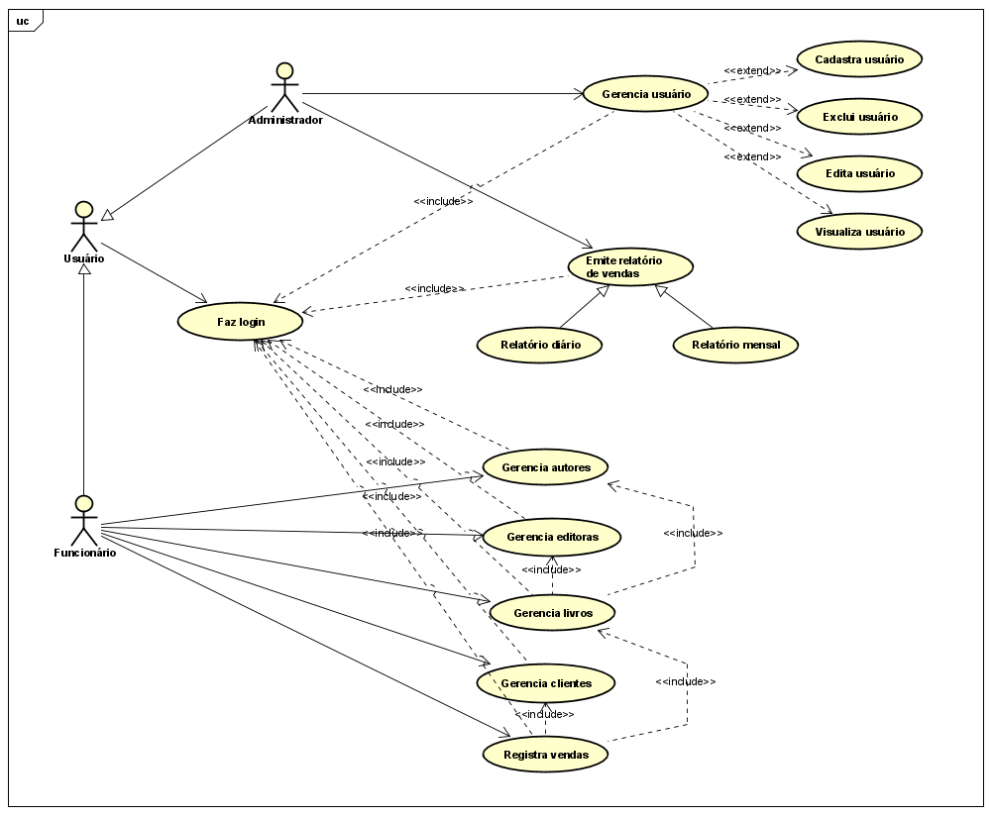

Visão do Administrador

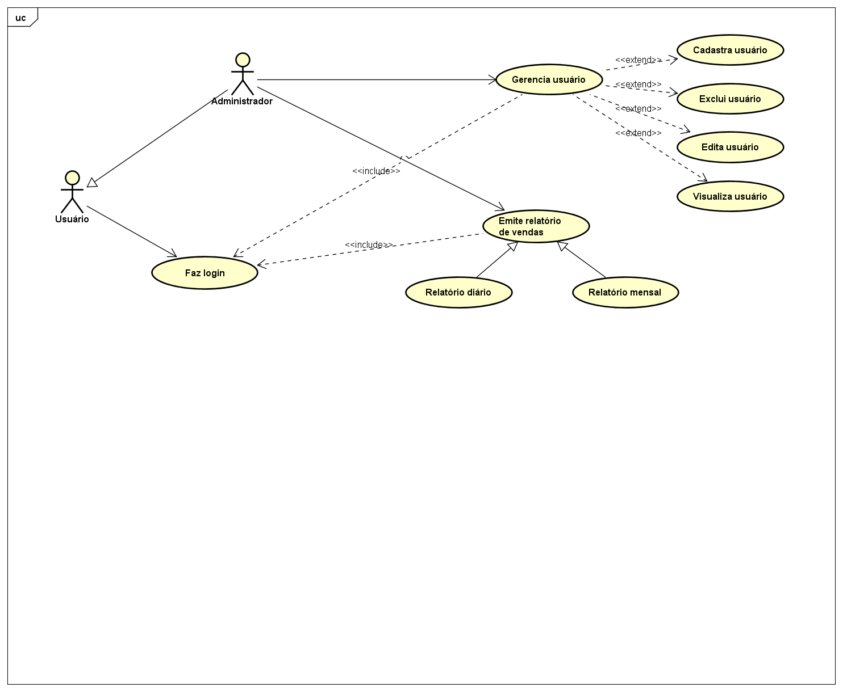

Visão do Funcionário
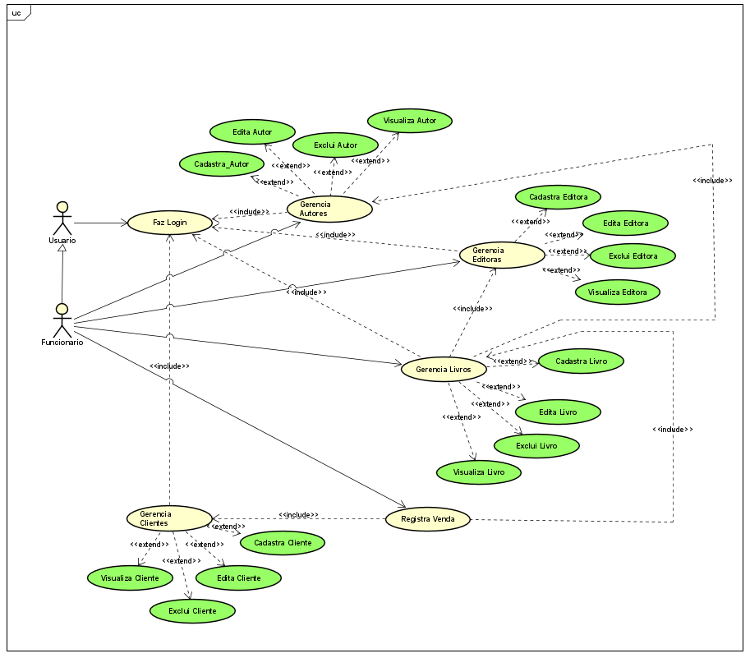
Capítulo


Requisitos funcionais (casos de uso)

Requisitos de Cadastro
Todos os requisitos especificados na presente categoria resumem-se ou relacionam-se a cadastros de entidades no banco de dados. Nesse sentido, temos cadastros simples, que envolvem somente uma entidade, como “Usuário”, “Autor” e “Cliente”, bem como cadastros mais complexos, que envolvem três ou mais entidades, como é o caso de “Venda” – relacionando cliente, livro e a própria venda.
[RF001] Cadastro de usuário
RF 001 | Realizar cadastro de usuário
Prioridade: | ( X ) Essencial ( ) Importante ( ) Desejável
Atores: | Administrador.
Resumo: | Um administrador que esteja acessando o sistema pode efetuar o cadastro de usuários do sistema.
Pré-condição: | O administrador precisa estar logado no sistema para executar tal ação.
Pós-condição: | O sistema deverá retornar à tela inicial.
Interfaces: | I_Inicio, I_usuarios, I_Create_usuario
Restrições de campos: | Entidade Usuário:  - Nome deve possuir no máximo 150 caracteres.  - Email deve possuir no máximo 100 caracteres.  - Senha deve possuir no máximo 50 caracteres.  - Permissão deve possuir no máximo 30 caracteres.  - Permissão tem valores pré-definidos.
Fluxo principal: | Administrador:  1. Realiza o login no sistema.  2. Acessa o menu “Usuários”.  4. Clica na opção “Novo”.  6. Preenche os dados do novo usuário.  7. Clica em “Salvar”. | Sistema:  3. Apresenta os usuários já cadastrados.  5. Abre a interface para entrada das informações do novo usuário.  8. Salva as informações preenchidas.  9. Redireciona para a tela inicial.
Fluxo alternativo: | Administrador: | Sistema:  1. Caso ocorra um erro no login o sistema emitirá a seguinte mensagem: “Falha no login”.  2. Caso ocorra um erro com o padrão dos campos preenchidos, o sistema emitirá a seguinte mensagem: “Falha ao salvar o campo <nome_do_campo>, atente-se ao padrão obrigatório: <padrão obrigatório>”.

[RF002] Edição de usuário
RF 002 | Realizar edição de usuário
Prioridade: | ( X ) Essencial ( ) Importante ( ) Desejável
Atores: | Administrador.
Resumo: | Um administrador que esteja acessando o sistema pode efetuar a edição de usuários cadastrados no sistema.
Pré-condição: | O administrador precisa estar logado no sistema para executar tal ação.
Pós-condição: | O sistema deverá retornar à tela inicial.
Interfaces: | I_Inicio, I_usuarios, I_Update_usuario
Restrições de campos: | Entidade Usuário:  - Nome deve possuir no máximo 150 caracteres.  - Email deve possuir no máximo 100 caracteres.  - Senha deve possuir no máximo 50 caracteres.  - Permissão deve possuir no máximo 30 caracteres.  - Permissão tem valores pré-definidos.
Fluxo principal: | Administrador:  1. Realiza o login no sistema.  2. Acessa o menu “Usuários”.  4. Clica na opção “Editar” para algum dos usuários.  6. Altera os dados do usuário. | 3. Apresenta os funcionários já cadastrados.  5. Abre a interface para edição das informações do usuário.  8. Salva as informações preenchidas.  9. Redireciona para a tela inicial.
Fluxo alternativo: | Administrador: | Sistema:  1. Caso ocorra um erro no login o sistema emitirá a seguinte mensagem: “Falha no login”.  2. Se não há nenhum usuário cadastrado, o sistema reporta ao administrador.

[RF003] Visualização de usuário
RF 003 | Realizar visualização de usuário
Prioridade: | ( X ) Essencial ( ) Importante ( ) Desejável
Atores: | Administrador.
Resumo: | Um administrador que esteja acessando o sistema pode visualizar os dados de cadastro dos usuários do sistema.
Pré-condição: | O administrador precisa estar logado no sistema para executar tal ação.
Pós-condição: | O sistema deverá retornar à tela inicial.
Interfaces: | I_Inicio, I_usuarios, I_Read_usuario
Restrições de campos: | Não se aplica
Fluxo principal: | Administrador:  1. Realiza o login no sistema.  2. Acessa o menu “Usuários”.  4. Clica na opção “Ver” de um dos cadastros  6. Clica em “Voltar”. | Sistema:  3. Apresenta os usuários já cadastrados.  5. Abre a interface com todas as informações do cadastro.  7. Redireciona para a tela inicial.
Fluxo alternativo: | Administrador: | Sistema:  1. Caso ocorra um erro no login o sistema emitirá a seguinte mensagem: “Falha no login”.  2. Se não há nenhum usuário cadastrado, o sistema reporta ao administrador.

[RF004] Exclusão de usuário
RF 004 | Realizar exclusão de usuário
Prioridade: | ( X ) Essencial ( ) Importante ( ) Desejável
Atores: | Administrador.
Resumo: | Um administrador que esteja acessando o sistema pode efetuar a exclusão de usuários cadastrados no sistema.
Pré-condição: | O administrador precisa estar logado no sistema para executar tal ação.
Pós-condição: | O sistema deverá retornar à tela inicial.
Interfaces: | I_Inicio, I_usuarios
Restrições de campos: | Não se aplica.
Fluxo principal: | Administrador:  1. Realiza o login no sistema.  2. Acessa o menu “Usuários”.  4. Clica na opção “Excluir” de um dos cadastros | Sistema:  3. Apresenta os usuários já cadastrados.  5. Exibe a mensagem de sucesso da exclusão.  6. Redireciona para a tela inicial.
Fluxo alternativo: | Administrador: | Sistema:  1. Caso ocorra um erro no login o sistema emitirá a seguinte mensagem: “Falha no login”.  2. Caso ocorra um erro na exclusão, o sistema emitirá a seguinte mensagem: “Falha ao excluir o usuário”.  3. Se não há nenhum usuário cadastrado, o sistema reporta ao administrador.

[RF005] Cadastro de funcionário
RF 005 | Realizar cadastro de funcionário
Prioridade: | ( X ) Essencial ( ) Importante ( ) Desejável
Atores: | Administrador.
Resumo: | Um administrador que esteja acessando o sistema pode efetuar o cadastro de funcionários do sistema.
Pré-condição: | O administrador precisa estar logado no sistema para executar tal ação.
Pós-condição: | O sistema deverá retornar à tela inicial.
Interfaces: | I_Inicio, I_funcionarios, I_Create_funcionario
Restrições de campos: | Entidade Funcionário:  - Nome possui no máximo 150 caracteres.  - Logradouro possui no máximo 150 caracteres.  - Número possui no máximo 45 caracteres.  - Bairro possui no máximo 100 caracteres.  - CEP possui no máximo 8 caracteres.  - CEP possui máscara do tipo 00.000-000.  - Cidade possui no máximo 100 caracteres.  - Estado possui no máximo 45 caracteres.  - Cargo possui no máximo 100 caracteres.
Fluxo principal: | Administrador:  1. Realiza o login no sistema.  2. Acessa o menu “Funcionários”.  4. Clica na opção “Novo”  6. Preenche os dados do novo funcionário.  7. Clica em “Salvar”. | Sistema:  3. Apresenta os funcionários já cadastrados.  5. Abre a interface para entrada das informações do novo funcionário.  8. Salva as informações preenchidas.  9. Redireciona para a tela inicial.
Fluxo alternativo: | Administrador: | Sistema:  1. Caso ocorra um erro no login o sistema emitirá a seguinte mensagem: “Falha no login”.  2. Caso ocorra um erro com o padrão dos campos preenchidos, o sistema emitirá a seguinte mensagem: “Falha ao salvar o campo <nome_do_campo>, atente-se ao padrão obrigatório: <padrão obrigatório>”.

[RF006] Edição de funcionário
RF 006 | Realizar edição de funcionário
Prioridade: | ( X ) Essencial ( ) Importante ( ) Desejável
Atores: | Administrador.
Resumo: | Um administrador que esteja acessando o sistema pode efetuar a edição de funcionários cadastrados no sistema.
Pré-condição: | O administrador precisa estar logado no sistema para executar tal ação.
Pós-condição: | O sistema deverá retornar à tela inicial.
Interfaces: | I_Inicio, I_funcionarios, I_Update_funcionario
Restrições de campos: | Entidade Funcionário:  - Nome possui no máximo 150 caracteres.  - Logradouro possui no máximo 150 caracteres.  - Número possui no máximo 45 caracteres.  - Bairro possui no máximo 100 caracteres.  - CEP possui no máximo 8 caracteres.  - CEP possui máscara do tipo 00.000-000.  - Cidade possui no máximo 100 caracteres.  - Estado possui no máximo 45 caracteres.  - Cargo possui no máximo 100 caracteres.
Fluxo principal: | Administrador:  1. Realiza o login no sistema.  2. Acessa o menu “Funcionários”.  4. Clica na opção “Editar” para algum dos funcionários.  6. Altera os dados do funcionário. | Sistema:  3. Apresenta os funcionários já cadastrados.  5. Abre a interface para edição das informações do funcionário.  8. Salva as informações preenchidas.  9. Redireciona para a tela inicial.
Fluxo alternativo: | Administrador: | Sistema:  1. Caso ocorra um erro no login o sistema emitirá a seguinte mensagem: “Falha no login”.  2. Se não há nenhum funcionário cadastrado, o sistema reporta ao administrador.

[RF007] Visualização de funcionário
RF 007 | Realizar visualização de funcionário
Prioridade: | ( X ) Essencial ( ) Importante ( ) Desejável
Atores: | Administrador.
Resumo: | Um administrador que esteja acessando o sistema pode visualizar os dados de cadastro dos funcionários do sistema.
Pré-condição: | O administrador precisa estar logado no sistema para executar tal ação.
Pós-condição: | O sistema deverá retornar à tela inicial.
Interfaces: | I_Inicio, I_funcionarios, I_Read_funcionario
Restrições de campos: | Não se aplica
Fluxo principal: | Administrador:  1. Realiza o login no sistema.  2. Acessa o menu “Funcionários”.  4. Clica na opção “Ver” de um dos cadastros  6. Clica em “Voltar”. | Sistema:  3. Apresenta os usuários já cadastrados.  5. Abre a interface com todas as informações do cadastro.  7. Redireciona para a tela inicial.
Fluxo alternativo: | Administrador: | Sistema:  1. Caso ocorra um erro no login o sistema emitirá a seguinte mensagem: “Falha no login”.  2. Se não há nenhum funcionário cadastrado, o sistema reporta ao administrador.

[RF008] Exclusão de funcionário
RF 008 | Realizar exclusão de funcionário
Prioridade: | ( X ) Essencial ( ) Importante ( ) Desejável
Atores: | Administrador.
Resumo: | Um administrador que esteja acessando o sistema pode efetuar a exclusão de funcionários cadastrados no sistema.
Pré-condição: | O administrador precisa estar logado no sistema para executar tal ação.
Pós-condição: | O sistema deverá retornar à tela inicial.
Interfaces: | I_Inicio, I_funcionarios
Restrições de campos: | Não se aplica.
Fluxo principal: | Administrador:  1. Realiza o login no sistema.  2. Acessa o menu “Funcionários”.  4. Clica na opção “Excluir” de um dos cadastros | Sistema:  3. Apresenta os funcionários já cadastrados.  5. Exibe a mensagem de sucesso da exclusão.  6. Redireciona para a tela inicial.
Fluxo alternativo: | Administrador: | Sistema:  1. Caso ocorra um erro no login o sistema emitirá a seguinte mensagem: “Falha no login”.  2. Caso ocorra um erro na exclusão, o sistema emitirá a seguinte mensagem: “Falha ao excluir o funcionário”.  3. Se não há nenhum usuário cadastrado, o sistema reporta ao administrador.

Fluxo principal: | Aluno:  1. Realiza o login no sistema.  2. Seleciona a opção de cancelamento de disciplinas.  4. Seleciona a disciplina desejada para cancelamento. | Sistema:  3. Apresenta as disciplinas que estão aptas a serem canceladas.  5. Sistema confirma o cancelamento.
Fluxo alternativo: | Aluno: | Sistema:  1. Caso ocorra um erro no login o sistema emitirá a seguinte mensagem: “Falha no login”.  3. Se não há nenhuma disciplina apta a ser cancelada, o sistema reporta ao usuário.

[RF009] Cadastro de autor
RF 009 | Realizar cadastro de autor
Prioridade: | ( X ) Essencial ( ) Importante ( ) Desejável
Atores: | Usuário.
Resumo: | Um usuário que esteja acessando o sistema pode efetuar o cadastro de autores do sistema.
Pré-condição: | O usuário precisa estar logado no sistema para executar tal ação.
Pós-condição: | O sistema deverá retornar à tela inicial.
Interfaces: | I_Inicio, I_Autor, I_Create_autor
Restrições de campos: | Entidade Autor:  - Nome possui no máximo 150 caracteres.  - Data de nascimento é do tipo Date.  - O Campo data conterá o calendário para seleção.
Fluxo principal: | Usuário:  1. Realiza o login no sistema.  2. Acessa o menu “Autor”.  4. Clica na opção “Novo”  6. Preenche os dados do novo autor.  7. Clica em “Salvar”. | Sistema:  3. Apresenta os autores já cadastrados.  5. Abre a interface para entrada das informações do novo autor.  8. Salva as informações preenchidas.  9. Redireciona para a tela inicial.
Fluxo alternativo: | Usuário: | Sistema:  1. Caso ocorra um erro no login o sistema emitirá a seguinte mensagem: “Falha no login”.  2. Caso ocorra um erro com o padrão dos campos preenchidos, o sistema emitirá a seguinte mensagem: “Falha ao salvar o campo <nome_do_campo>, atente-se ao padrão obrigatório: <padrão obrigatório>”.

[RF010] Edição de autor
RF 010 | Realizar edição de autor
Prioridade: | ( X ) Essencial ( ) Importante ( ) Desejável
Atores: | Usuário.
Resumo: | Um usuário que esteja acessando o sistema pode efetuar a edição de autores cadastrados no sistema.
Pré-condição: | O usuário precisa estar logado no sistema para executar tal ação.
Pós-condição: | O sistema deverá retornar à tela inicial.
Interfaces: | I_Inicio, I_Autor, I_Update_autor
Restrições de campos: | Entidade Autor:  - Nome possui no máximo 150 caracteres.  - Data de nascimento é do tipo Date.  - O Campo data conterá o calendário para seleção.
Fluxo principal: | Usuário:  1. Realiza o login no sistema.  2. Acessa o menu “Autor”.  4. Clica na opção “Editar” para algum dos autores.  6. Altera os dados do autor. | Sistema:  3. Apresenta os autores já cadastrados.  5. Abre a interface para edição das informações do autor.  8. Salva as informações preenchidas.  9. Redireciona para a tela inicial.
Fluxo alternativo: | Usuário: | Sistema:  1. Caso ocorra um erro no login o sistema emitirá a seguinte mensagem: “Falha no login”.  2. Se não há nenhum autor cadastrado, o sistema reporta ao usuário.

[RF011] Visualização de autor
RF 011 | Realizar visualização de autor
Prioridade: | ( X ) Essencial ( ) Importante ( ) Desejável
Atores: | Usuário.
Resumo: | Um usuário que esteja acessando o sistema pode visualizar os dados de cadastro dos autores do sistema.
Pré-condição: | O usuário precisa estar logado no sistema para executar tal ação.
Pós-condição: | O sistema deverá retornar à tela inicial.
Interfaces: | I_Inicio, I_Autor, I_Read_autor
Restrições de campos: | Não se aplica
Fluxo principal: | Usuário:  1. Realiza o login no sistema.  2. Acessa o menu “Autor”.  4. Clica na opção “Ver” de um dos cadastros  6. Clica em “Voltar”. | Sistema:  3. Apresenta os autores já cadastrados.  5. Abre a interface com todas as informações do cadastro.  7. Redireciona para a tela inicial.
Fluxo alternativo: | Usuário: | Sistema:  1. Caso ocorra um erro no login o sistema emitirá a seguinte mensagem: “Falha no login”.  2. Se não há nenhum autor cadastrado, o sistema reporta ao usuário.

[RF012] Exclusão de autor
RF 012 | Realizar exclusão de autor
Prioridade: | ( X ) Essencial ( ) Importante ( ) Desejável
Atores: | Usuário.
Resumo: | Um funcionário que esteja acessando o sistema pode efetuar a exclusão de autores cadastrados no sistema.
Pré-condição: | O usuário precisa estar logado no sistema para executar tal ação.
Pós-condição: | O sistema deverá retornar à tela inicial.
Interfaces: | I_Inicio, I_Autor
Restrições de campos: | Não se aplica.
Fluxo principal: | Usuário:  1. Realiza o login no sistema.  2. Acessa o menu “Autor”.  4. Clica na opção “Excluir” de um dos cadastros | Sistema:  3. Apresenta os autores já cadastrados.  5. Exibe a mensagem de sucesso da exclusão.  6. Redireciona para a tela inicial.
Fluxo alternativo: | Usuário: | Sistema:  1. Caso ocorra um erro no login o sistema emitirá a seguinte mensagem: “Falha no login”.  2. Caso ocorra um erro na exclusão, o sistema emitirá a seguinte mensagem: “Falha ao excluir o autor”.  3. Se não há nenhum usuário cadastrado, o sistema reporta ao usuário.

[RF013] Cadastro de livro
RF 013 | Realizar cadastro de livro
Prioridade: | ( X ) Essencial ( ) Importante ( ) Desejável
Atores: | Usuário.
Resumo: | Um usuário que esteja acessando o sistema pode efetuar o cadastro de livros do sistema.
Pré-condição: | O usuário precisa estar logado no sistema para executar tal ação.
Pós-condição: | O sistema deverá retornar à tela inicial.
Interfaces: | I_Inicio, I_Livro, I_Create_livro
Restrições de campos: | Entidade Livro:  - Titulo deve conter no máximo 150 caracteres.  - ISBN só aceita números inteiros.  - Edição deve conter no máximo 20 caracteres.  - Ano é campo do tipo Year.  - Autor é uma lista suspensa da tabela Autor.  - Editora é uma lista suspensa da tabela Editora.  - Preço é campo do tipo Decimal(9,2).  - O campo preço deve conter mascara do tipo R$ 0.000,00.
Fluxo principal: | Usuário:  1. Realiza o login no sistema.  2. Acessa o menu “Livro”.  4. Clica na opção “Novo”  6. Preenche os dados do novo livro.  7. Clica em “Salvar”. | Sistema:  3. Apresenta os livros já cadastrados.  5. Abre a interface para entrada das informações do novo livro.  8. Salva as informações preenchidas.  9. Redireciona para a tela inicial.
Fluxo alternativo: | Usuário: | Sistema:  1. Caso ocorra um erro no login o sistema emitirá a seguinte mensagem: “Falha no login”.  2. Caso ocorra um erro com o padrão dos campos preenchidos, o sistema emitirá a seguinte mensagem: “Falha ao salvar o campo <nome_do_campo>, atente-se ao padrão obrigatório: <padrão obrigatório>”.

[RF014] Edição de livro
RF 014 | Realizar edição de livro
Prioridade: | ( X ) Essencial ( ) Importante ( ) Desejável
Atores: | Usuário.
Resumo: | Um usuário que esteja acessando o sistema pode efetuar a edição de livros cadastrados no sistema.
Pré-condição: | O usuário precisa estar logado no sistema para executar tal ação.
Pós-condição: | O sistema deverá retornar à tela inicial.
Interfaces: | I_Inicio, I_Livro, I_Update_livro
Restrições de campos: | Entidade Livro:  - Titulo deve conter no máximo 150 caracteres.  - ISBN só aceita números inteiros.  - Edição deve conter no máximo 20 caracteres.  - Ano é campo do tipo Year.  - Autor é uma lista suspensa da tabela Autor.  - Editora é uma lista suspensa da tabela Editora.  - Preço é campo do tipo Decimal(9,2).  - O campo preço deve conter mascara do tipo R$ 0.000,00.
Fluxo principal: | Usuário:  1. Realiza o login no sistema.  2. Acessa o menu “Livro”.  4. Clica na opção “Editar” para algum dos livros.  6. Altera os dados do livro. | Sistema:  3. Apresenta os livros já cadastrados.  5. Abre a interface para edição das informações do livro.  8. Salva as informações preenchidas.  9. Redireciona para a tela inicial.
Fluxo alternativo: | Usuário: | Sistema:  1. Caso ocorra um erro no login o sistema emitirá a seguinte mensagem: “Falha no login”.  2. Se não há nenhum livro cadastrado, o sistema reporta ao usuário.

[RF015] Visualização de livro
RF 015 | Realizar visualização de autor
Prioridade: | ( X ) Essencial ( ) Importante ( ) Desejável
Atores: | Usuário.
Resumo: | Um usuário que esteja acessando o sistema pode visualizar os dados de cadastro dos livros do sistema.
Pré-condição: | O usuário precisa estar logado no sistema para executar tal ação.
Pós-condição: | O sistema deverá retornar à tela inicial.
Interfaces: | I_Inicio, I_Livro, I_Read_livro
Restrições de campos: | Não se aplica
Fluxo principal: | Usuário:  1. Realiza o login no sistema.  2. Acessa o menu “Livro”.  4. Clica na opção “Ver” de um dos cadastros  6. Clica em “Voltar”. | Sistema:  3. Apresenta os livros já cadastrados.  5. Abre a interface com todas as informações do cadastro.  7. Redireciona para a tela inicial.
Fluxo alternativo: | Usuário: | Sistema:  1. Caso ocorra um erro no login o sistema emitirá a seguinte mensagem: “Falha no login”.  2. Se não há nenhum livro cadastrado, o sistema reporta ao usuário.

[RF016] Exclusão de livro
RF 016 | Realizar exclusão de livro
Prioridade: | ( X ) Essencial ( ) Importante ( ) Desejável
Atores: | Usuário.
Resumo: | Um usuário que esteja acessando o sistema pode efetuar a exclusão de livros cadastrados no sistema.
Pré-condição: | O usuário precisa estar logado no sistema para executar tal ação.
Pós-condição: | O sistema deverá retornar à tela inicial.
Interfaces: | I_Inicio, I_Livro
Restrições de campos: | Não se aplica.
Fluxo principal: | Usuário:  1. Realiza o login no sistema.  2. Acessa o menu “Livro”.  4. Clica na opção “Excluir” de um dos cadastros | Sistema:  3. Apresenta os livros já cadastrados.  5. Exibe a mensagem de sucesso da exclusão.  6. Redireciona para a tela inicial.
Fluxo alternativo: | Usuário: | Sistema:  1. Caso ocorra um erro no login o sistema emitirá a seguinte mensagem: “Falha no login”.  2. Caso ocorra um erro na exclusão, o sistema emitirá a seguinte mensagem: “Falha ao excluir o livro”.  3. Se não há nenhum livro cadastrado, o sistema reporta ao usuário.

[RF017] Cadastro de editora
RF 017 | Realizar cadastro de editora
Prioridade: | ( X ) Essencial ( ) Importante ( ) Desejável
Atores: | Usuário.
Resumo: | Um usuário que esteja acessando o sistema pode efetuar o cadastro de editoras do sistema.
Pré-condição: | O usuário precisa estar logado no sistema para executar tal ação.
Pós-condição: | O sistema deverá retornar à tela inicial.
Interfaces: | I_Inicio, I_Editora, I_Create_editora
Restrições de campos: | Entidade Editora:  - Nome possui no máximo 150 caracteres.  - CNPJ possui no máximo 14 digitos.  - O campo cnpj deve conter uma máscara do tipo 99.999.999/9999-99  - Logradouro possui no máximo 150 caracteres.  - Número possui no máximo 45 caracteres.  - Bairro possui no máximo 100 caracteres.  - CEP possui no máximo 8 caracteres.  - CEP possui máscara do tipo 00.000-000.  - Cidade possui no máximo 100 caracteres.  - Estado possui no máximo 45 caracteres.  - Email possui no máximo 45 caracteres.  - Site possui no máximo 45 caracteres.
Fluxo principal: | Usuário:  1. Realiza o login no sistema.  2. Acessa o menu “Editora”.  4. Clica na opção “Novo”  6. Preenche os dados da nova editora.  7. Clica em “Salvar”. | Sistema:  3. Apresenta as editoras já cadastradas.  5. Abre a interface para entrada das informações da nova editora.  8. Salva as informações preenchidas.  9. Redireciona para a tela inicial.
Fluxo alternativo: | Usuário: | Sistema:  1. Caso ocorra um erro no login o sistema emitirá a seguinte mensagem: “Falha no login”.  2. Caso ocorra um erro com o padrão dos campos preenchidos, o sistema emitirá a seguinte mensagem: “Falha ao salvar o campo <nome_do_campo>, atente-se ao padrão obrigatório: <padrão obrigatório>”.

[RF018] Edição de editora
RF 018 | Realizar edição de editora
Prioridade: | ( X ) Essencial ( ) Importante ( ) Desejável
Atores: | Usuário.
Resumo: | Um usuário que esteja acessando o sistema pode efetuar a edição de editoras cadastradas no sistema.
Pré-condição: | O usuário precisa estar logado no sistema para executar tal ação.
Pós-condição: | O sistema deverá retornar à tela inicial.
Interfaces: | I_Inicio, I_Editora, I_Update_editora
Restrições de campos: | Entidade Editora:  - Nome possui no máximo 150 caracteres.  - CNPJ possui no máximo 14 digitos.  - O campo cnpj deve conter uma máscara do tipo 99.999.999/9999-99  - Logradouro possui no máximo 150 caracteres.  - Número possui no máximo 45 caracteres.  - Bairro possui no máximo 100 caracteres.  - CEP possui no máximo 8 caracteres.  - CEP possui máscara do tipo 00.000-000.  - Cidade possui no máximo 100 caracteres.  - Estado possui no máximo 45 caracteres.  - Email possui no máximo 45 caracteres.  - Site possui no máximo 45 caracteres.  - O campo preço deve conter mascara do tipo R$ 0.000,00.
Fluxo principal: | Usuário:  1. Realiza o login no sistema.  2. Acessa o menu “Editora”.  4. Clica na opção “Editar” para alguma das editoras.  6. Altera os dados da editora. | Sistema:  3. Apresenta as editoras já cadastradas.  5. Abre a interface para edição das informações da editora.  8. Salva as informações preenchidas.  9. Redireciona para a tela inicial.
Fluxo alternativo: | Usuário: | Sistema:  1. Caso ocorra um erro no login o sistema emitirá a seguinte mensagem: “Falha no login”.  2. Se não há nenhuma editora cadastrada, o sistema reporta ao usuário.

[RF019] Visualização de editora
RF 019 | Realizar visualização de editora
Prioridade: | ( X ) Essencial ( ) Importante ( ) Desejável
Atores: | Usuário.
Resumo: | Um usuário que esteja acessando o sistema pode visualizar os dados de cadastro das editoras do sistema.
Pré-condição: | O usuário precisa estar logado no sistema para executar tal ação.
Pós-condição: | O sistema deverá retornar à tela inicial.
Interfaces: | I_Inicio, I_Editora, I_Read_editora
Restrições de campos: | Não se aplica
Fluxo principal: | Usuário:  1. Realiza o login no sistema.  2. Acessa o menu “Editora”.  4. Clica na opção “Ver” de um dos cadastros  6. Clica em “Voltar”. | Sistema:  3. Apresenta as editoras cadastradas.  5. Abre a interface com todas as informações do cadastro.  7. Redireciona para a tela inicial.
Fluxo alternativo: | Usuário: | Sistema:  1. Caso ocorra um erro no login o sistema emitirá a seguinte mensagem: “Falha no login”.  2. Se não há nenhuma editora cadastrada, o sistema reporta ao usuário.

[RF020] Exclusão de editora
RF 020 | Realizar exclusão de editora
Prioridade: | ( X ) Essencial ( ) Importante ( ) Desejável
Atores: | Usuário.
Resumo: | Um usuário que esteja acessando o sistema pode efetuar a exclusão de editoras cadastradas no sistema.
Pré-condição: | O usuário precisa estar logado no sistema para executar tal ação.
Pós-condição: | O sistema deverá retornar à tela inicial.
Interfaces: | I_Inicio, I_Livro
Restrições de campos: | Não se aplica.
Fluxo principal: | Usuário:  1. Realiza o login no sistema.  2. Acessa o menu “Editora”.  4. Clica na opção “Excluir” de um dos cadastros | Sistema:  3. Apresenta as editoras cadastradas.  5. Exibe a mensagem de sucesso da exclusão.  6. Redireciona para a tela inicial.
Fluxo alternativo: | Usuário: | Sistema:  1. Caso ocorra um erro no login o sistema emitirá a seguinte mensagem: “Falha no login”.  2. Caso ocorra um erro na exclusão, o sistema emitirá a seguinte mensagem: “Falha ao excluir o editora”.  3. Se não há nenhuma editora cadastrada, o sistema reporta ao usuário.

[RF021] Cadastro de cliente
RF 021 | Realizar cadastro de cliente
Prioridade: | ( X ) Essencial ( ) Importante ( ) Desejável
Atores: | Usuário.
Resumo: | Um usuário que esteja acessando o sistema pode efetuar o cadastro de clientes do sistema.
Pré-condição: | O usuário precisa estar logado no sistema para executar tal ação.
Pós-condição: | O sistema deverá retornar à tela inicial.
Interfaces: | I_Inicio, I_Cliente, I_Create_cliente
Restrições de campos: | Entidade Cliente:  - Nome possui no máximo 150 caracteres.  - CPF possui no máximo 11 digitos.  - O campo cpf deve conter uma máscara do tipo 999.999.999-99  - Logradouro possui no máximo 150 caracteres.  - Número possui no máximo 45 caracteres.  - Bairro possui no máximo 100 caracteres.  - CEP possui no máximo 8 caracteres.  - CEP possui máscara do tipo 00.000-000.  - Cidade possui no máximo 100 caracteres.  - Estado possui no máximo 45 caracteres.  - Email possui no máximo 45 caracteres.
Fluxo principal: | Usuário:  1. Realiza o login no sistema.  2. Acessa o menu “Cliente”.  4. Clica na opção “Novo”  6. Preenche os dados do novo cliente.  7. Clica em “Salvar”. | Sistema:  3. Apresenta os clientes já cadastrados.  5. Abre a interface para entrada das informações do novo cliente.  8. Salva as informações preenchidas.  9. Redireciona para a tela inicial.
Fluxo alternativo: | Usuário: | Sistema:  1. Caso ocorra um erro no login o sistema emitirá a seguinte mensagem: “Falha no login”.  2. Caso ocorra um erro com o padrão dos campos preenchidos, o sistema emitirá a seguinte mensagem: “Falha ao salvar o campo <nome_do_campo>, atente-se ao padrão obrigatório: <padrão obrigatório>”.

[RF022] Edição de cliente
RF 022 | Realizar edição de cliente
Prioridade: | ( X ) Essencial ( ) Importante ( ) Desejável
Atores: | Usuário.
Resumo: | Um usuário que esteja acessando o sistema pode efetuar a edição de clientes cadastrados no sistema.
Pré-condição: | O usuário precisa estar logado no sistema para executar tal ação.
Pós-condição: | O sistema deverá retornar à tela inicial.
Interfaces: | I_Inicio, I_Cliente, I_Update_cliente
Restrições de campos: | Entidade Cliente:  - Nome possui no máximo 150 caracteres.  - CPF possui no máximo 11 digitos.  - O campo cpf deve conter uma máscara do tipo 999.999.999-99  - Logradouro possui no máximo 150 caracteres.  - Número possui no máximo 45 caracteres.  - Bairro possui no máximo 100 caracteres.  - CEP possui no máximo 8 caracteres.  - CEP possui máscara do tipo 00.000-000.  - Cidade possui no máximo 100 caracteres.  - Estado possui no máximo 45 caracteres.  - Email possui no máximo 45 caracteres.  - O campo preço deve conter mascara do tipo R$ 0.000,00.
Fluxo principal: | Usuário:  1. Realiza o login no sistema.  2. Acessa o menu “Cliente”.  4. Clica na opção “Editar” para algum dos clientes.  6. Altera os dados do cliente. | Sistema:  3. Apresenta os clientes já cadastrados.  5. Abre a interface para edição das informações do cliente.  8. Salva as informações preenchidas.  9. Redireciona para a tela inicial.
Fluxo alternativo: | Usuário: | Sistema:  1. Caso ocorra um erro no login o sistema emitirá a seguinte mensagem: “Falha no login”.  2. Se não há nenhum cliente cadastrado, o sistema reporta ao usuário.

[RF023] Visualização de cliente
RF 023 | Realizar visualização de editora
Prioridade: | ( X ) Essencial ( ) Importante ( ) Desejável
Atores: | Usuário.
Resumo: | Um usuário que esteja acessando o sistema pode visualizar os dados de cadastro dos clientes do sistema.
Pré-condição: | O usuário precisa estar logado no sistema para executar tal ação.
Pós-condição: | O sistema deverá retornar à tela inicial.
Interfaces: | I_Inicio, I_Cliente, I_Read_cliente
Restrições de campos: | Não se aplica
Fluxo principal: | Usuário:  1. Realiza o login no sistema.  2. Acessa o menu “Cliente”.  4. Clica na opção “Ver” de um dos cadastros  6. Clica em “Voltar”. | Sistema:  3. Apresenta os clientes já cadastrados.  5. Abre a interface com todas as informações do cadastro.  7. Redireciona para a tela inicial.
Fluxo alternativo: | Usuário: | Sistema:  1. Caso ocorra um erro no login o sistema emitirá a seguinte mensagem: “Falha no login”.  2. Se não há nenhum cliente cadastrado, o sistema reporta ao usuário.

[RF024] Exclusão de cliente
RF 024 | Realizar exclusão de cliente
Prioridade: | ( X ) Essencial ( ) Importante ( ) Desejável
Atores: | Usuário.
Resumo: | Um usuário que esteja acessando o sistema pode efetuar a exclusão de clientes cadastrados no sistema.
Pré-condição: | O usuário precisa estar logado no sistema para executar tal ação.
Pós-condição: | O sistema deverá retornar à tela inicial.
Interfaces: | I_Inicio, I_Cliente
Restrições de campos: | Não se aplica.
Fluxo principal: | Usuário:  1. Realiza o login no sistema.  2. Acessa o menu “Cliente”.  4. Clica na opção “Excluir” de um dos cadastros | Sistema:  3. Apresenta os clientes já cadastrados.  5. Exibe a mensagem de sucesso da exclusão.  6. Redireciona para a tela inicial.
Fluxo alternativo: | Usuário: | Sistema:  1. Caso ocorra um erro no login o sistema emitirá a seguinte mensagem: “Falha no login”.  2. Caso ocorra um erro na exclusão, o sistema emitirá a seguinte mensagem: “Falha ao excluir o livro”.  3. Se não há nenhum cliente cadastrado, o sistema reporta ao usuário.

[RF025] Cadastro de vendas
RF 025 | Realizar cadastro de vendas
Prioridade: | ( X ) Essencial ( ) Importante ( ) Desejável
Atores: | Usuário.
Resumo: | Um usuário que esteja acessando o sistema pode efetuar o cadastro de vendas do sistema.
Pré-condição: | O usuário precisa estar logado no sistema para executar tal ação.
Pós-condição: | O sistema deverá retornar à tela inicial.
Interfaces: | I_Inicio, I_Venda, I_Create_venda
Restrições de campos: | Entidade Venda:  - Campo Cliente deverá fazer a busca pelo CPF.  - Campo Código ISBN deverá fazer a busca pelo ISBN do livro.  - Ao fazer a busca pelo livro já irá incluir na tabela.  - Campo valor total será um texto simples.
Fluxo principal: | Usuário:  1. Realiza o login no sistema.  2. Acessa o menu “Venda”.  4. Clica na opção “Novo”  6. Preenche os dados da nova venda.  7. Clica em “Salvar”. | Sistema:  3. Apresenta as vendas já cadastradas.  5. Abre a interface para entrada das informações da nova venda.  8. Salva as informações preenchidas.  9. Redireciona para a tela inicial.
Fluxo alternativo: | Usuário: | Sistema:  1. Caso ocorra um erro no login o sistema emitirá a seguinte mensagem: “Falha no login”.  2. Caso ocorra um erro com o padrão dos campos preenchidos, o sistema emitirá a seguinte mensagem: “Falha ao salvar o campo <nome_do_campo>, atente-se ao padrão obrigatório: <padrão obrigatório>”.

[RF026] Edição de venda
RF 026 | Realizar edição de venda
Prioridade: | ( X ) Essencial ( ) Importante ( ) Desejável
Atores: | Usuário.
Resumo: | Um usuário que esteja acessando o sistema pode efetuar a edição de vendas cadastradas no sistema.
Pré-condição: | O usuário precisa estar logado no sistema para executar tal ação.
Pós-condição: | O sistema deverá retornar à tela inicial.
Interfaces: | I_Inicio, I_Venda, I_Update_venda
Restrições de campos: | Entidade Venda:  - Campo Cliente deverá fazer a busca pelo CPF.  - Campo Código ISBN deverá fazer a busca pelo ISBN do livro.  - Ao fazer a busca pelo livro já irá incluir na tabela.  - Campo valor total será um texto simples.
Fluxo principal: | Usuário:  1. Realiza o login no sistema.  2. Acessa o menu “Venda”.  4. Clica na opção “Editar” para alguma das vendas.  6. Altera os dados da venda. | Sistema:  3. Apresenta as vendas já cadastradas.  5. Abre a interface para edição das informações da venda.  8. Salva as informações preenchidas.  9. Redireciona para a tela inicial.
Fluxo alternativo: | Usuário: | Sistema:  1. Caso ocorra um erro no login o sistema emitirá a seguinte mensagem: “Falha no login”.  2. Se não há nenhuma venda cadastrada, o sistema reporta ao usuário.

[RF027] Visualização de venda
RF 027 | Realizar visualização de venda
Prioridade: | ( X ) Essencial ( ) Importante ( ) Desejável
Atores: | Usuário.
Resumo: | Um usuário que esteja acessando o sistema pode visualizar os dados de cadastro das vendas do sistema.
Pré-condição: | O usuário precisa estar logado no sistema para executar tal ação.
Pós-condição: | O sistema deverá retornar à tela inicial.
Interfaces: | I_Inicio, I_Venda, I_Read_venda
Restrições de campos: | Não se aplica
Fluxo principal: | Usuário:  1. Realiza o login no sistema.  2. Acessa o menu “Venda”.  4. Clica na opção “Ver” de um dos cadastros  6. Clica em “Voltar”. | Sistema:  3. Apresenta as vendas cadastradas.  5. Abre a interface com todas as informações do cadastro.  7. Redireciona para a tela inicial.
Fluxo alternativo: | Usuário: | Sistema:  1. Caso ocorra um erro no login o sistema emitirá a seguinte mensagem: “Falha no login”.  2. Se não há nenhuma venda cadastrada, o sistema reporta ao usuário.

[RF028] Exclusão de venda
RF 028 | Realizar exclusão de venda
Prioridade: | ( X ) Essencial ( ) Importante ( ) Desejável
Atores: | Usuário.
Resumo: | Um usuário que esteja acessando o sistema pode efetuar a exclusão de vendas cadastradas no sistema.
Pré-condição: | O usuário precisa estar logado no sistema para executar tal ação.
Pós-condição: | O sistema deverá retornar à tela inicial.
Interfaces: | I_Inicio, I_Venda
Restrições de campos: | Não se aplica.
Fluxo principal: | Usuário:  1. Realiza o login no sistema.  2. Acessa o menu “Venda”.  4. Clica na opção “Excluir” de um dos cadastros | Sistema:  3. Apresenta as venda cadastradas.  5. Exibe a mensagem de sucesso da exclusão.  6. Redireciona para a tela inicial.
Fluxo alternativo: | Usuário: | Sistema:  1. Caso ocorra um erro no login o sistema emitirá a seguinte mensagem: “Falha no login”.  2. Caso ocorra um erro na exclusão, o sistema emitirá a seguinte mensagem: “Falha ao excluir o venda”.  3. Se não há nenhuma venda cadastrada, o sistema reporta ao usuário.

Capítulo


Requisitos não funcionais

Usabilidade
Esta seção descreve os requisitos não funcionais associados à facilidade de uso da interface com o usuário, material de treinamento e documentação do sistema.
RNF 001 | O software deve operar em qualquer plataforma.
Prioridade: | ( X ) Essencial ( ) Importante ( ) Desejável

RNF 002 | O software deve liberar as funcionalidades apenas para usuários cadastrados.
Prioridade: | ( ) Essencial ( X ) Importante ( ) Desejável

Desempenho
Esta seção descreve os requisitos não funcionais associados à eficiência, uso de recursos e tempo de resposta do sistema.

RNF 003 | O software deverá ser desenvolvido em PHP e comunicar com Mysql
Prioridade: | ( X ) Essencial ( ) Importante ( ) Desejável

Segurança
Esta seção descreve os requisitos não funcionais associados à integridade, privacidade e autenticidade dos dados do sistema.

RNF 004 | Segurança
Prioridade: | ( X ) Essencial ( ) Importante ( ) Desejável
Resumo: | O software devera manter os dados e a conta do cliente seguro, através da criptografia do banco de dados.

Capítulo


Descrição da interface com o usuário
Neste documento, adota-se “I_” para indicar uma interface, “IE_” para indicar uma interface com mensagem de erro e “IS_” para identicar uma interface com mensagem de sucesso. Assim, a interface de login do sistema é nomeada como “I_Login”. A interface de erro do login para um username inválido e uma senha inválida é nomeada respectivamente como “IE_LoginUsername” e “IE_LoginSenhaInválida”.

MAPA DE NAVEGAÇÃO DE INTERFACES
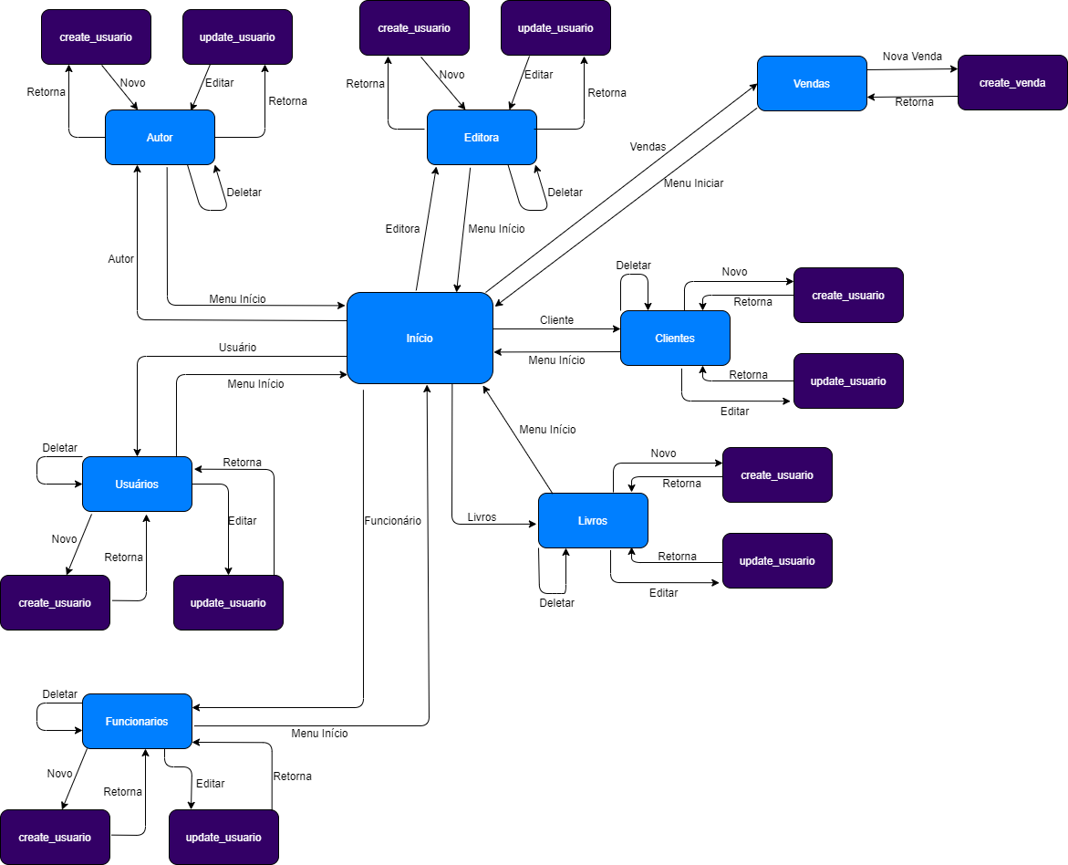

I_Login
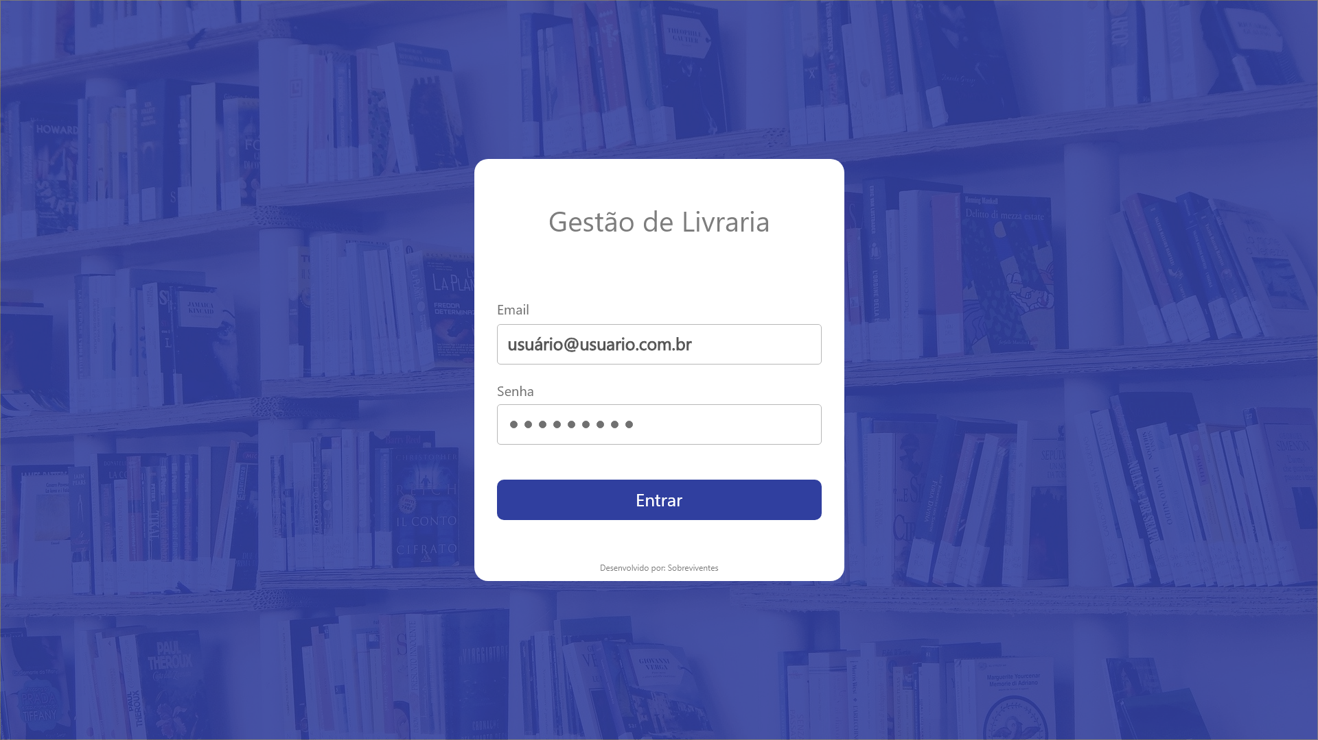

Informações críticas da interface
- O campo email deve ser um email válido.
- A senha deve conter pelo menos uma letra maiúscula e uma minúscula
- A senha deve conter pelo menos um número
- A senha deve conter pelo menos um caracter especial.
- A senha deve conter no máximo 50 caracteres.
- A senha deve conter no mínimo 6 caracteres.

I_Inicio
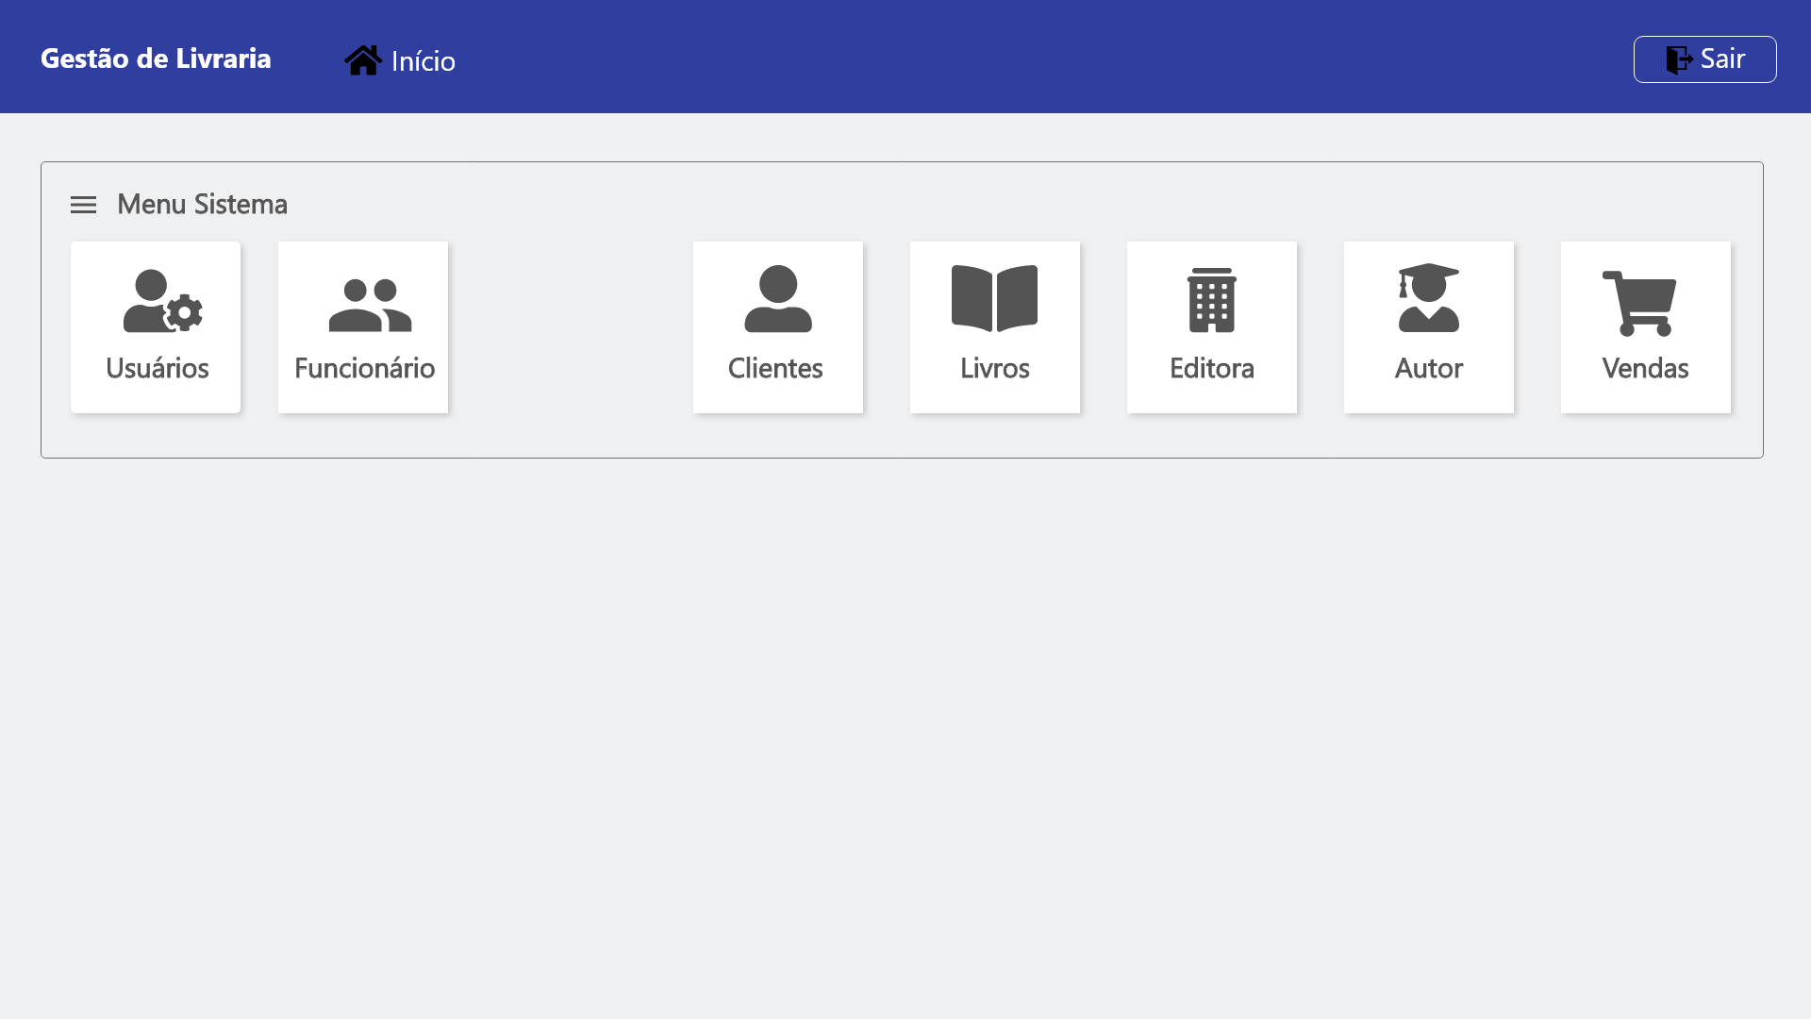

Informações críticas da interface
- Tela inicial com link para toda funcionalidade do sistema.
- Usuários será acessada somente pelo administrador.
- Funcionário será acessado somente pelo administrador.

I_usuarios
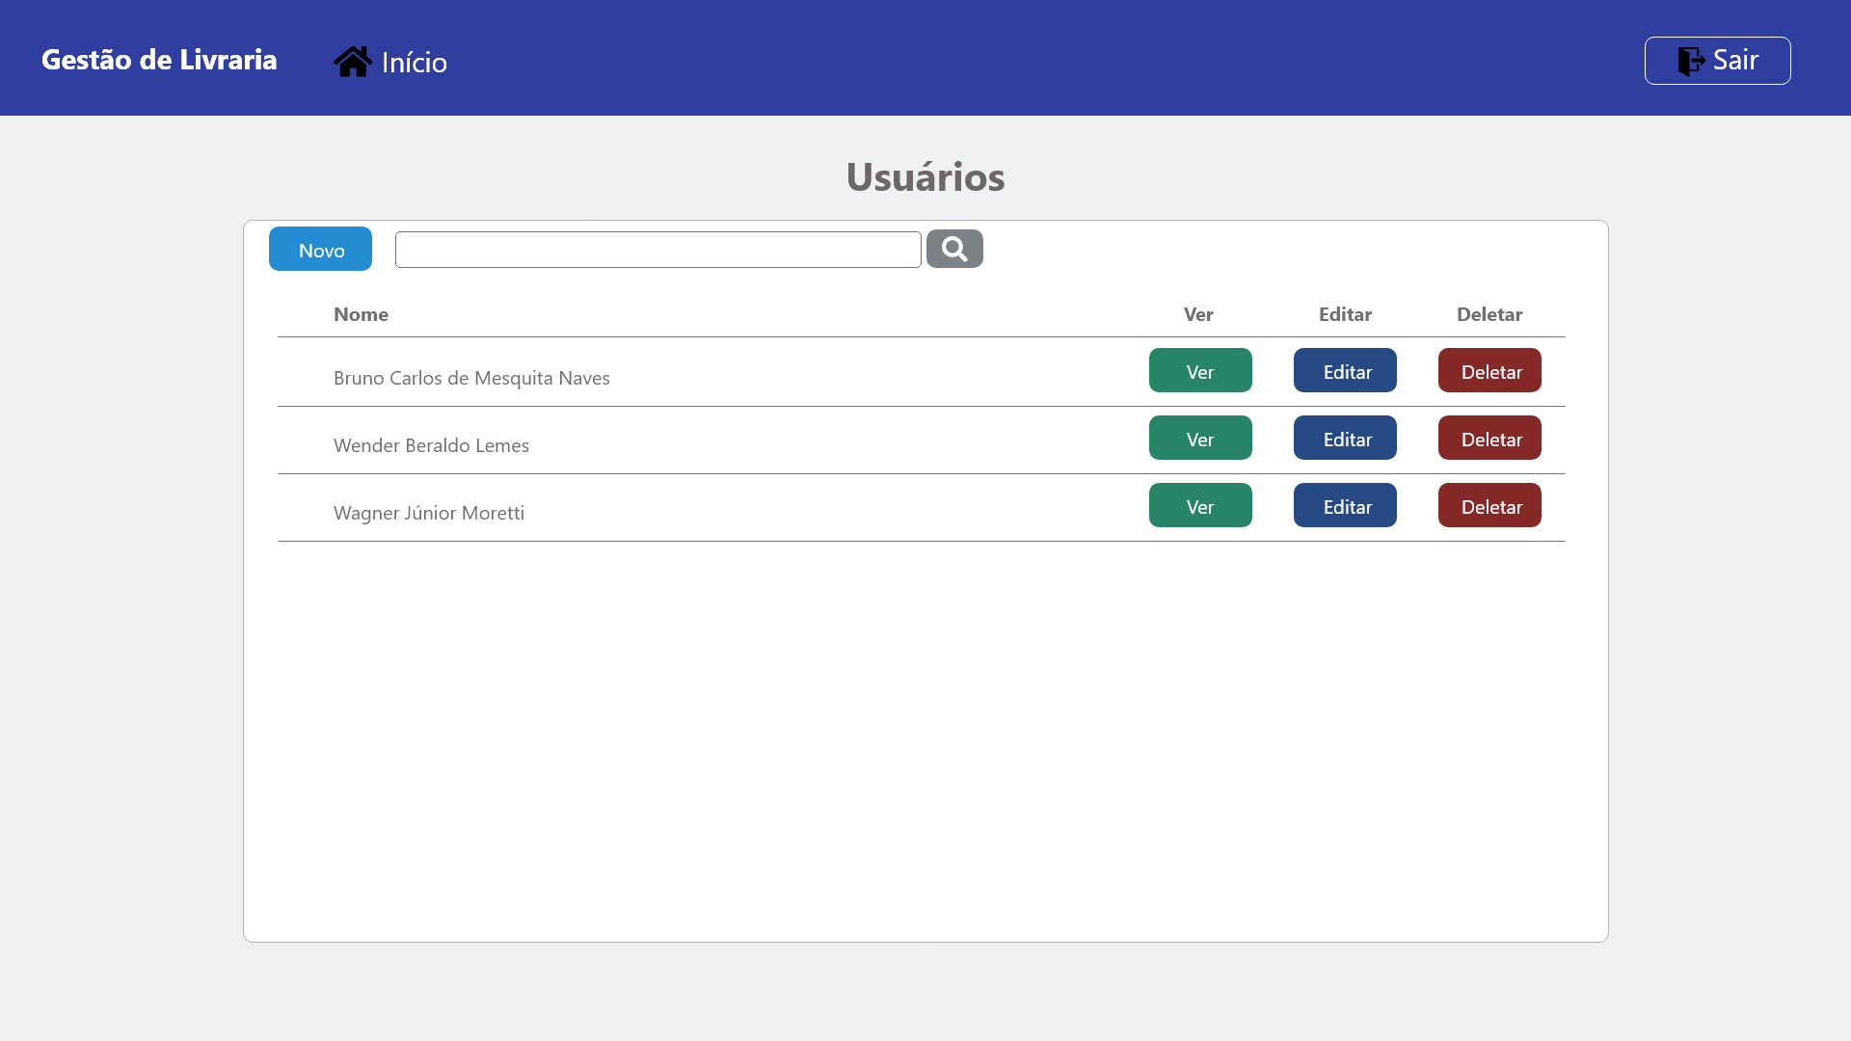

Informações críticas da interface
- Lista no máximo 10 usuários.
- Ao ultrapassar 10 usuário cria-se uma paginação.

I_Create_usuarios
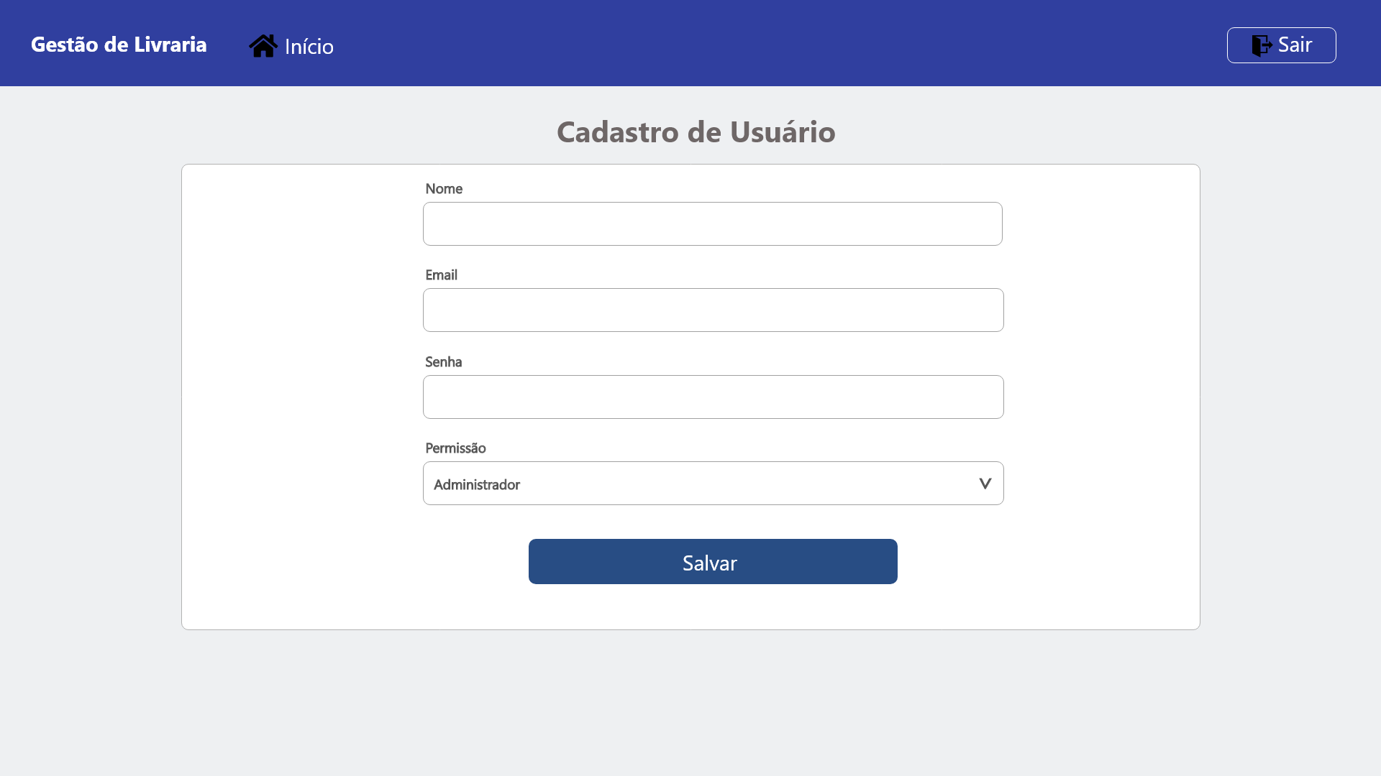

Informações críticas da interface
- Nome possui no máximo 150 caracteres.
- Email possui no máximo 100 caracteres.
- Senha possui no máximo 50 caracteres.
- Permissão possui no máximo 30 caracteres.
- Permissão tem valores pré-definidos.

I_Funcionarios
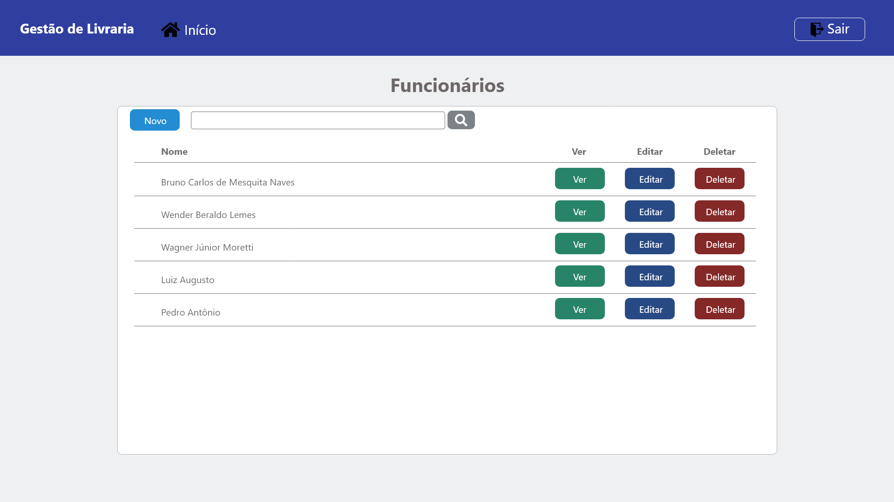

Informações críticas da interface
- Lista no máximo 10 funcionários.
- Ao ultrapassar 10 funcionários cria-se uma paginação.

I_Create_funcionario
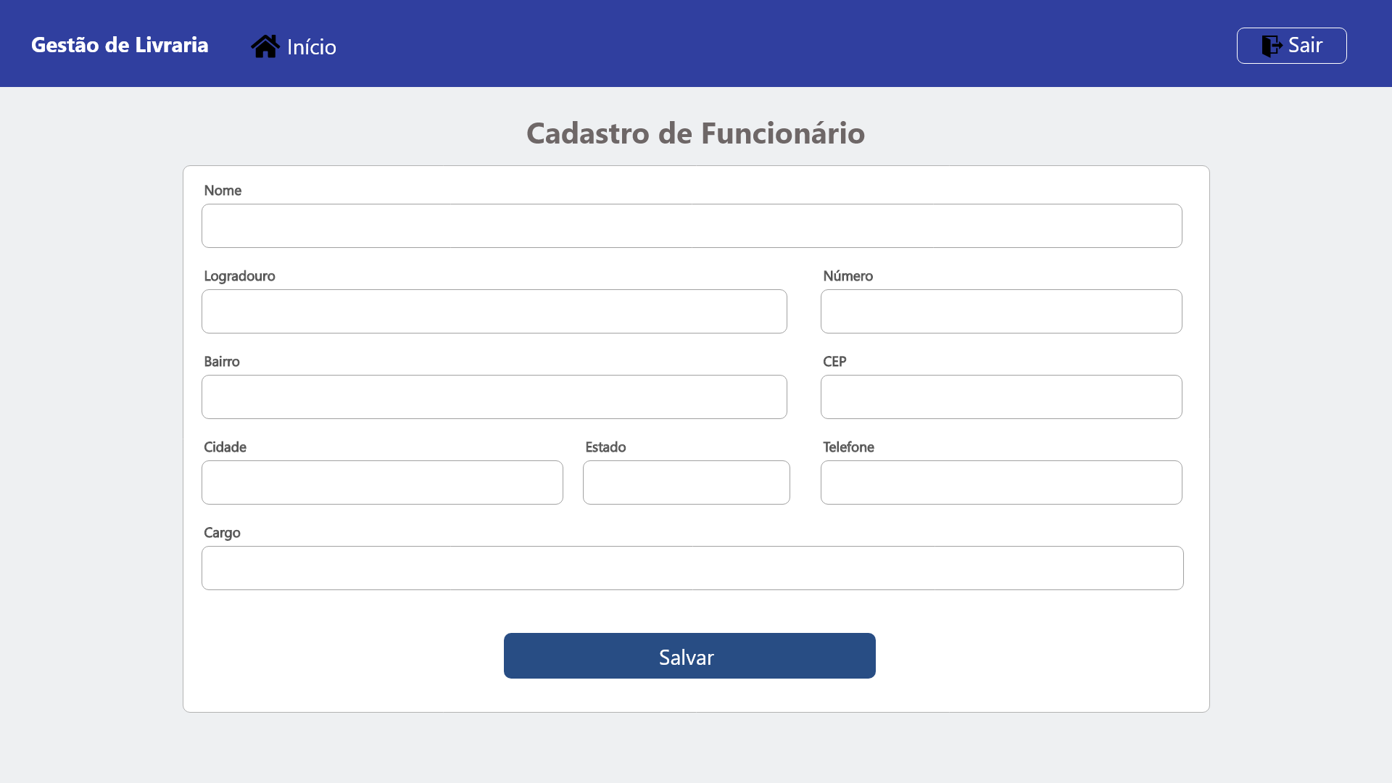

Informações críticas da interface
- Nome possui no máximo 150 caracteres.
- Logradouro possui no máximo 150 caracteres.
- Número possui no máximo 45 caracteres.
- Bairro possui no máximo 100 caracteres.
- CEP possui no máximo 8 caracteres.
- CEP possui máscara do tipo 00.000-000.
- Cidade possui no máximo 100 caracteres.
- Estado possui no máximo 45 caracteres.
- Cargo possui no máximo 100 caracteres.

I_Autor
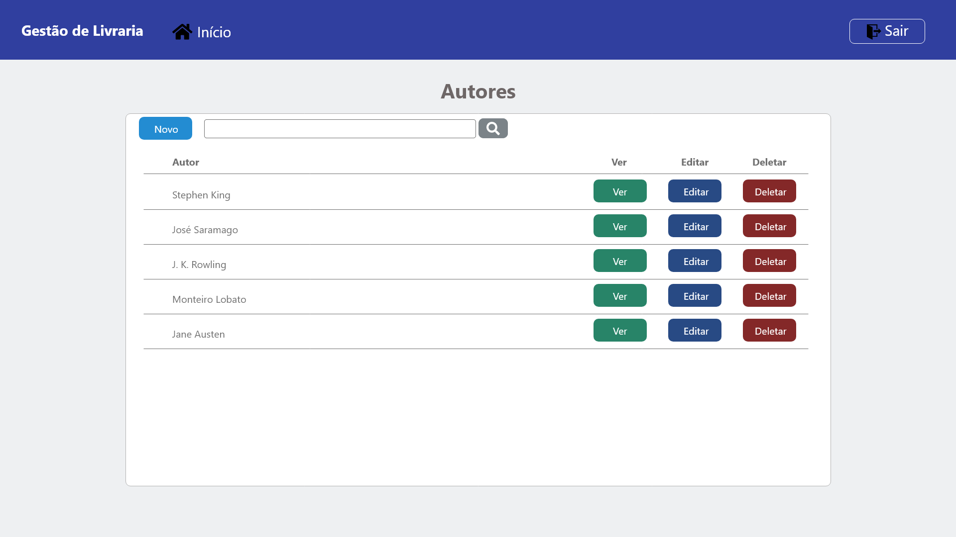

Informações críticas da interface
- Lista no máximo 10 Autores.
- Ao ultrapassar 10 autores cria-se uma paginação.

I_Create_autor
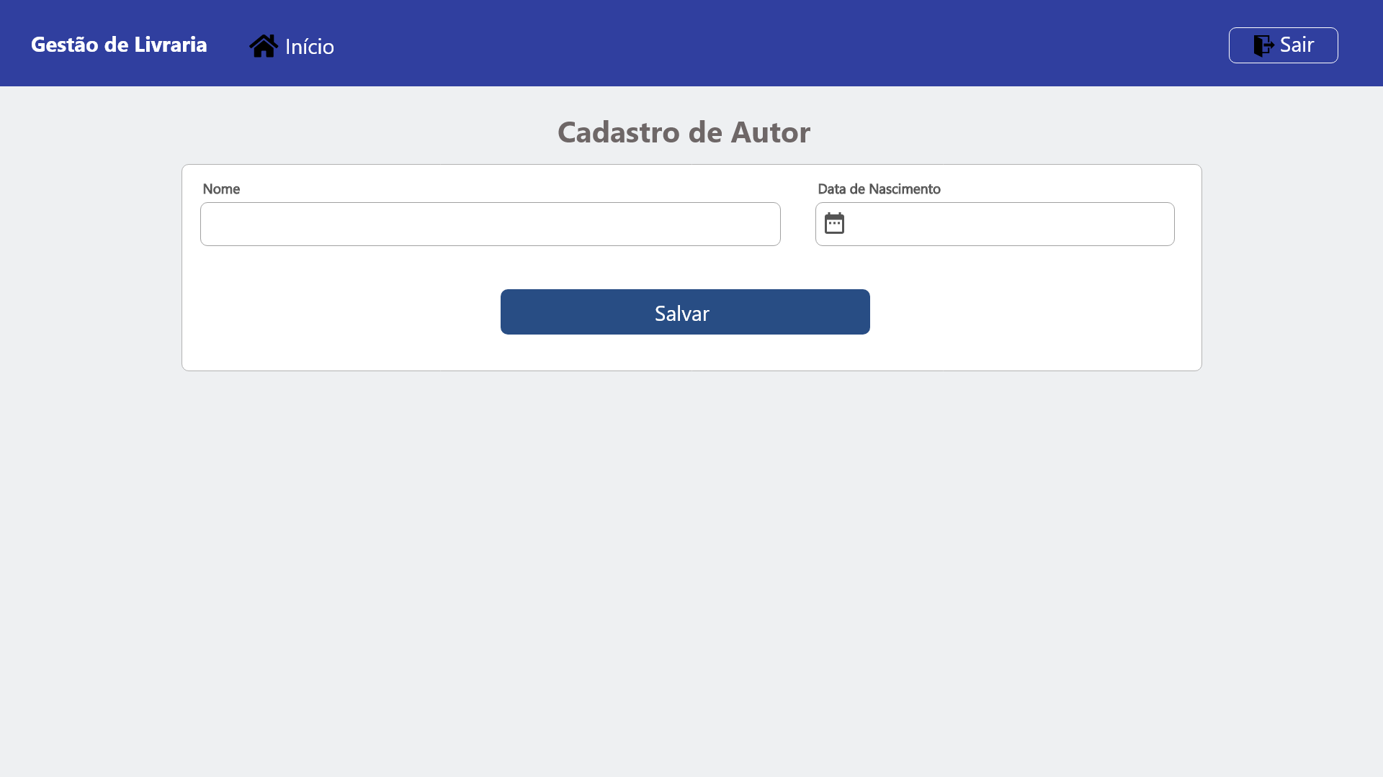

Informações críticas da interface
- Nome possui no máximo 150 caracteres.
- Data de nascimento é do tipo Date.
- O Campo data deve conter o calendário.

I_Livro
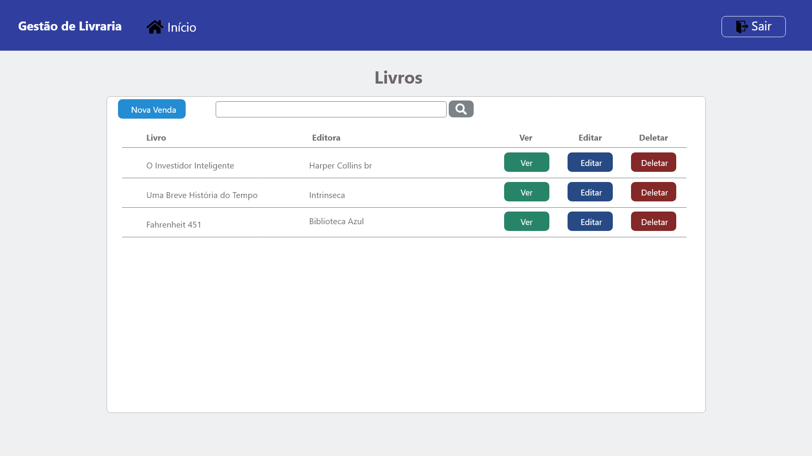

Informações críticas da interface
- Lista no máximo 10 livros.
- Ao ultrapassar 10 livros cria-se uma paginação.

I_Create_livro
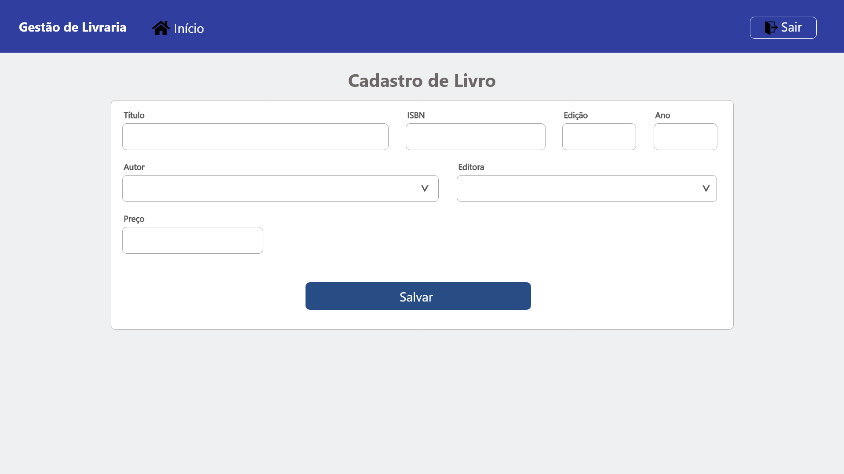

Informações críticas da interface
- Titulo deve conter no máximo 150 caracteres.
- ISBN só aceita números inteiros.
- Edição deve conter no máximo 20 caracteres.
- Ano é campo do tipo Year.
- Autor é uma lista suspensa da tabela Autor.
- Editora é uma lista suspensa da tabela Editora.
- Preço é campo do tipo Decimal(9,2).
- O campo preço deve conter mascara do tipo R$ 0.000,00.

I_Editora
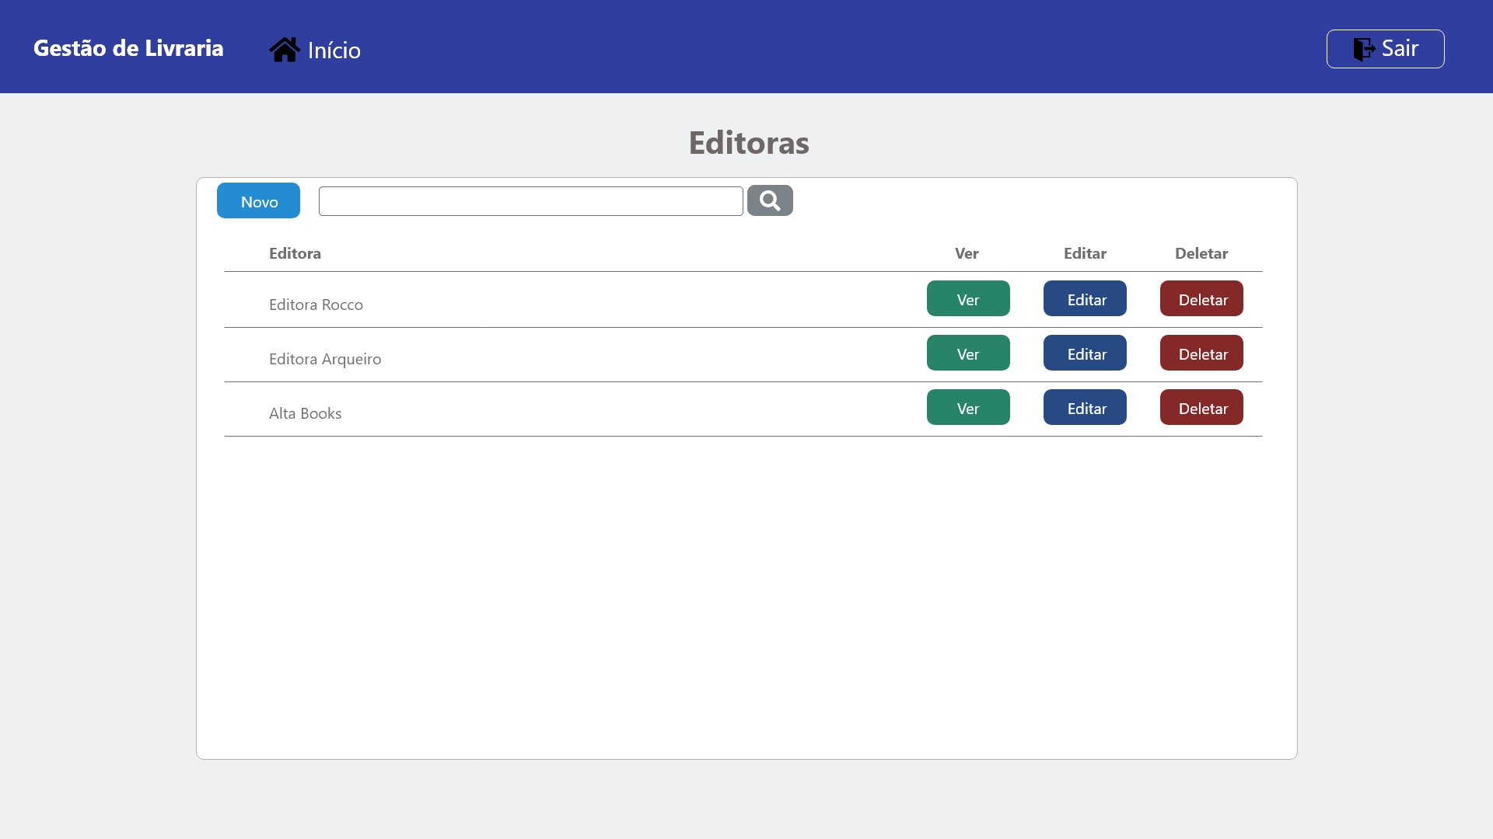

Informações críticas da interface
- Lista no máximo 10 editoras.
- Ao ultrapassar 10 editoras cria-se uma paginação.

I_Create_editora
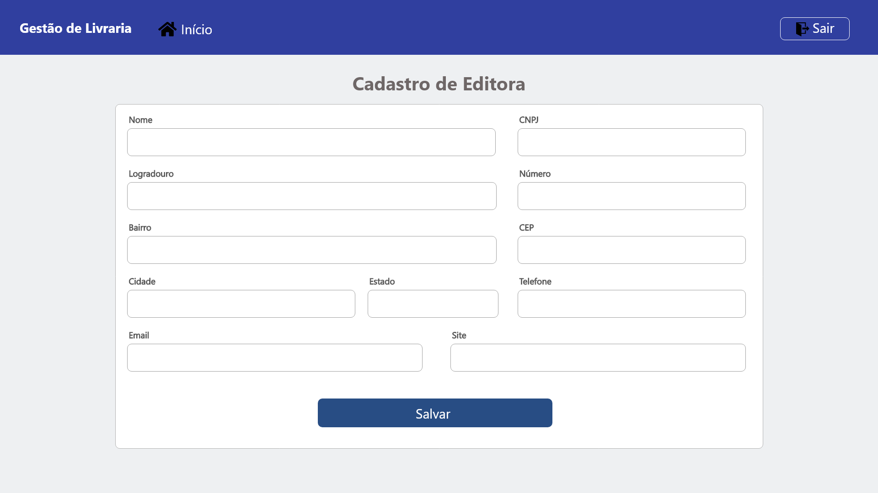

Informações críticas da interface
- Nome possui no máximo 150 caracteres.
- CNPJ possui no máximo 14 digitos.
- O campo cnpj deve conter uma máscara do tipo 99.999.999/9999-99
- Logradouro possui no máximo 150 caracteres.
- Número possui no máximo 45 caracteres.
- Bairro possui no máximo 100 caracteres.
- CEP possui no máximo 8 caracteres.
- CEP possui máscara do tipo 00.000-000.
- Cidade possui no máximo 100 caracteres.
- Estado possui no máximo 45 caracteres.
- Email possui no máximo 45 caracteres.
- Site possui no máximo 45 caracteres.

I_Cliente
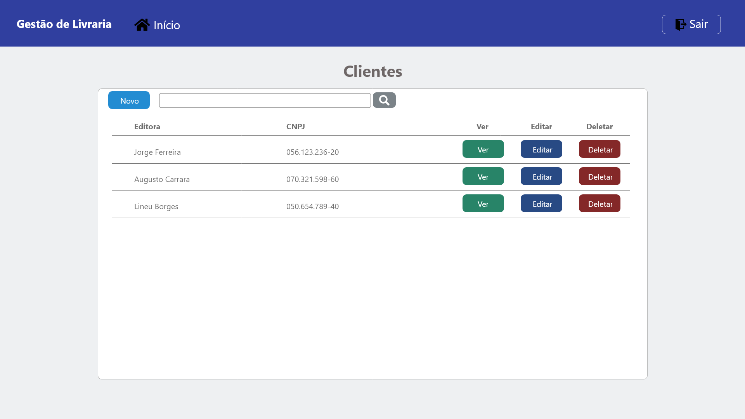

Informações críticas da interface
- Lista no máximo 10 clientes.
- Ao ultrapassar 10 clientes cria-se uma paginação.

I_Create_cliente
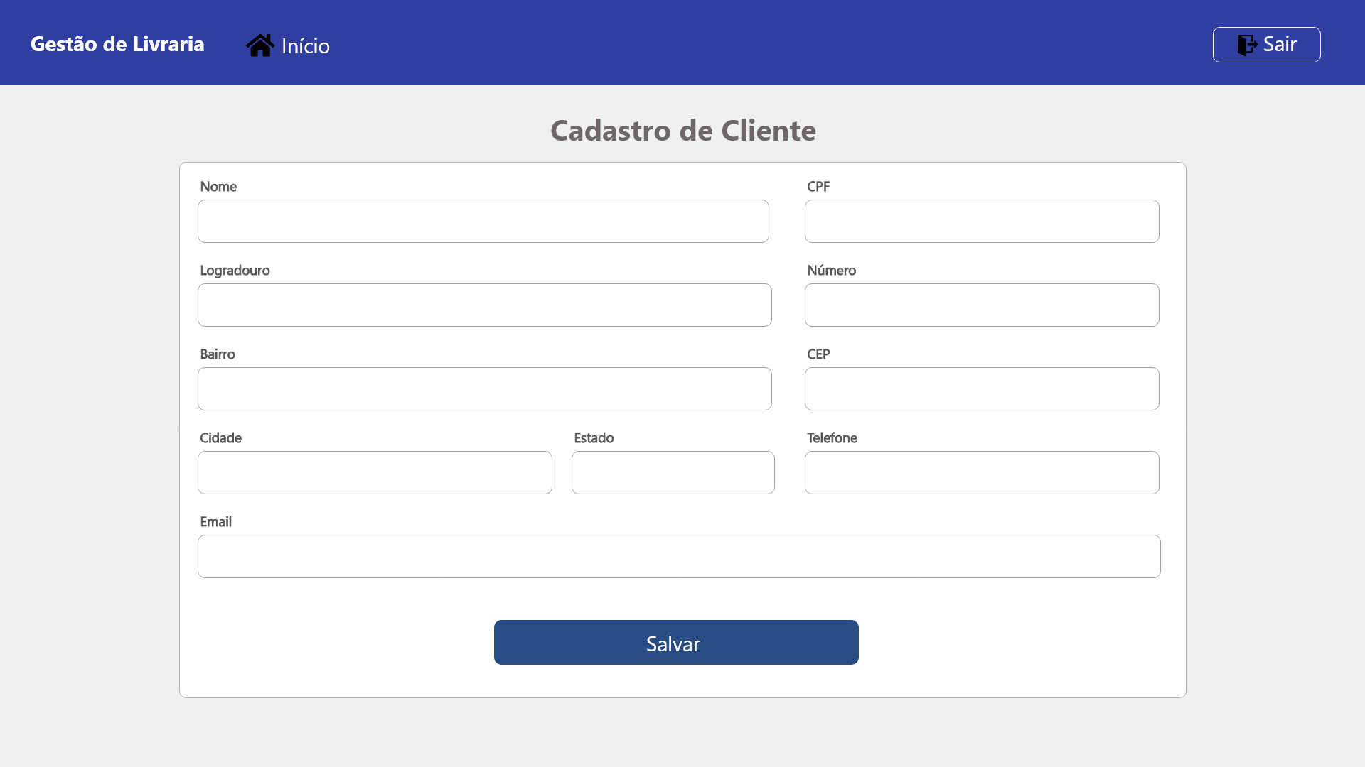

Informações críticas da interface
- Nome possui no máximo 150 caracteres.
- CPF possui no máximo 11 digitos.
- O campo cpf deve conter uma máscara do tipo 999.999.999-99
- Logradouro possui no máximo 150 caracteres.
- Número possui no máximo 45 caracteres.
- Bairro possui no máximo 100 caracteres.
- CEP possui no máximo 8 caracteres.
- CEP possui máscara do tipo 00.000-000.
- Cidade possui no máximo 100 caracteres.
- Estado possui no máximo 45 caracteres.
- Email possui no máximo 45 caracteres.

I_Vendas
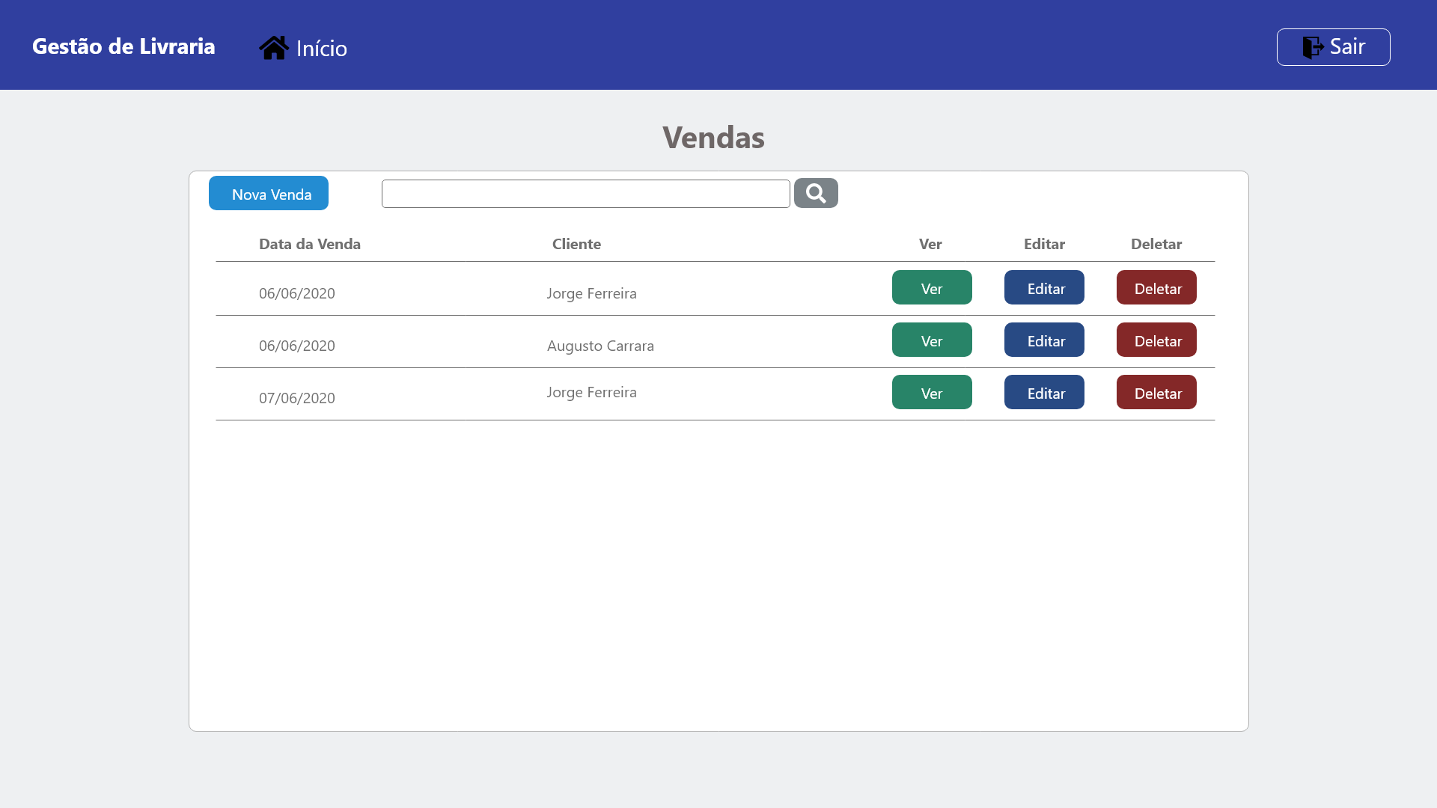

Informações críticas da interface
- Lista no máximo 10 Vendas.
- Ao ultrapassar 10 vendas cria-se uma paginação.
- A Lista de Vendas será pela ordem de data mais recente

I_Create_vendas
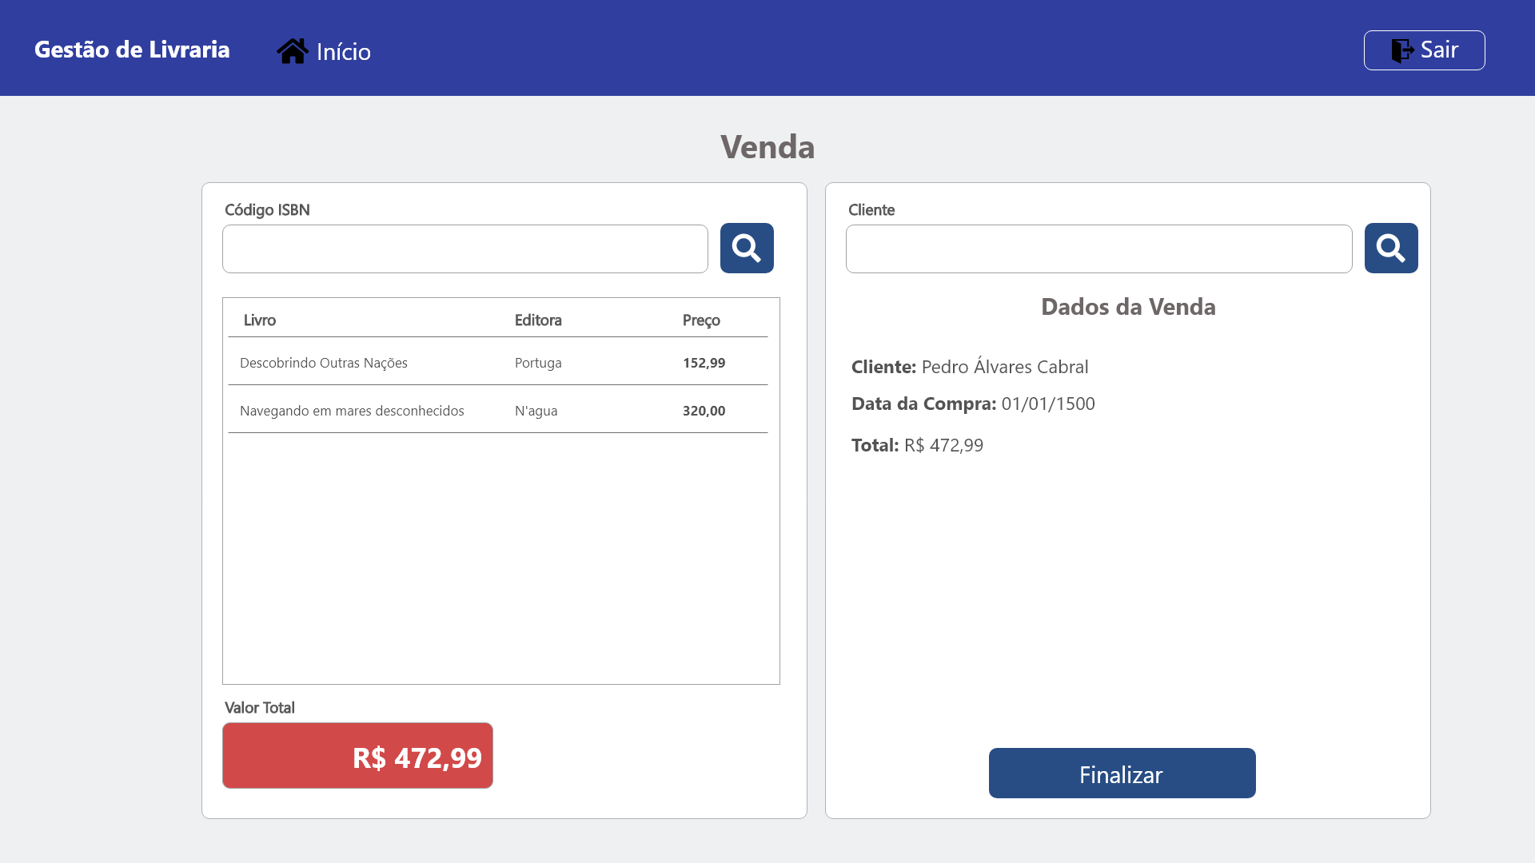

Informações críticas da interface
- Campo Cliente deverar fazer a busca pelo CPF.
- Campo Código ISBN deverá fazer a busca pelo ISBN do livro.
- Ao fazer a busca pelo livro já irá incluir na tabela.
- Campo valor total será um texto simples.

